DIAGNÓSTICO DE PATOLOGÍAS, RECUPERACIÓN Y REHABILITACIÓN DEL HORMIGÓN · MONÓLOGO DEL EXPOSITOR
Clase 4 · Ataque químico
Ing. Kevin Yerko Vera Careaga · Modalidad virtual · 35 láminas · 13.149 palabras
Duración de la lectura: 119:32 (≈ 120 minutos), a un ritmo pausado de 110 palabras por minuto como máximo. Las preguntas al grupo y las pausas indicadas completan las dos horas de clase.
Cómo leerlo: cada bloque corresponde a una lámina, con su miniatura. Las frases en negrita son las ideas que conviene enfatizar. Lo que va entre paréntesis y en gris es una indicación escénica, no se lee. Los recuadros en gris son acotaciones para el docente y tampoco se leen en voz alta.
Sobre las láminas: el guion está sincronizado con la versión de la presentación que incluye los esquemas técnicos dibujados para esta clase, y en varios tramos se apoya en ellos para explicar paso a paso.

Guion de tiempos
Lámina | Tema | Lectura | Acumulado
01 | Ataque químico | 3:10 | 3:10
02 | Al terminar esta clase podrás… | 2:13 | 5:23
03 | Tres ideas que traemos de la clase anterior | 2:32 | 7:55
04 | Cinco preguntas que ordenan cualquier ataque químico | 3:29 | 11:24
05 | Qué ataca a la pasta y cómo | 2:32 | 13:56
06 | Disolver, expandir o sustituir: tres formas de perder la pasta | 3:33 | 17:28
07 | Cada uno deja una firma, y la firma es casi todo el diagnóstico | 3:17 | 20:46
08 | La concentración importa menos de lo que parece | 3:40 | 24:26
09 | Tres superficies que cuentan tres historias químicas distintas | 3:12 | 27:38
10 | Sulfatos y clases de exposición | 2:31 | 30:09
11 | El sulfato no disuelve nada: forma cristales que no caben | 3:35 | 33:44
12 | La tabla que decide el hormigón antes de calcular nada | 3:22 | 37:06
13 | La prevención se decide eligiendo un sobre, no un aditivo | 3:33 | 40:39
14 | Suelos y aguas que ya se sabe que traen sulfatos | 3:26 | 44:05
15 | Ácidos, ácido biogénico y lixiviación | 2:07 | 46:13
16 | La pasta de cemento es alcalina por definición | 2:57 | 49:09
17 | En un colector, el ácido no viene en el agua: nace en la pared | 4:29 | 53:39
18 | El agua de deshielo es agua destilada, y el hormigón se le disuelve | 3:46 | 57:25
19 | Tres depósitos blancos que no significan lo mismo | 3:12 | 60:37
20 | Reacción árido-álcali | 2:17 | 62:54
21 | Faltando uno, no hay reacción | 3:28 | 66:22
22 | Las dos dan fisuración en mapa, y no se parecen en nada más | 3:33 | 69:55
23 | Muy poco, y por eso esta parte termina hablando de obra nueva | 3:27 | 73:22
24 | Sulfatos bajo la zapata y ácido en la cámara | 2:37 | 75:59
25 | Nave industrial Sector 4 | 3:41 | 79:40
26 | Ataque químico: lo exigido frente a lo ejecutado | 3:21 | 83:01
27 | Clasificar la exposición con el dato del laboratorio | 5:20 | 88:21
28 | Requisitos que esa clase de exposición impone | 4:13 | 92:34
29 | Contraste entre lo exigido y lo ejecutado | 5:23 | 97:57
30 | Velocidad de pérdida medida en la cámara de bombeo | 4:51 | 102:49
31 | Vida residual del recubrimiento y del muro | 4:51 | 107:40
32 | Resultados, trazabilidad y limitaciones declaradas | 3:30 | 111:10
33 | La planilla de ataque químico y los ensayos destructivos | 2:37 | 113:46
34 | Ideas para llevarse | 3:07 | 116:53
35 | Gracias. ¿Preguntas? | 2:39 | 119:32
 | Total · 13.149 palabras a 110 por minuto | 119:32

Monólogo, lámina por lámina
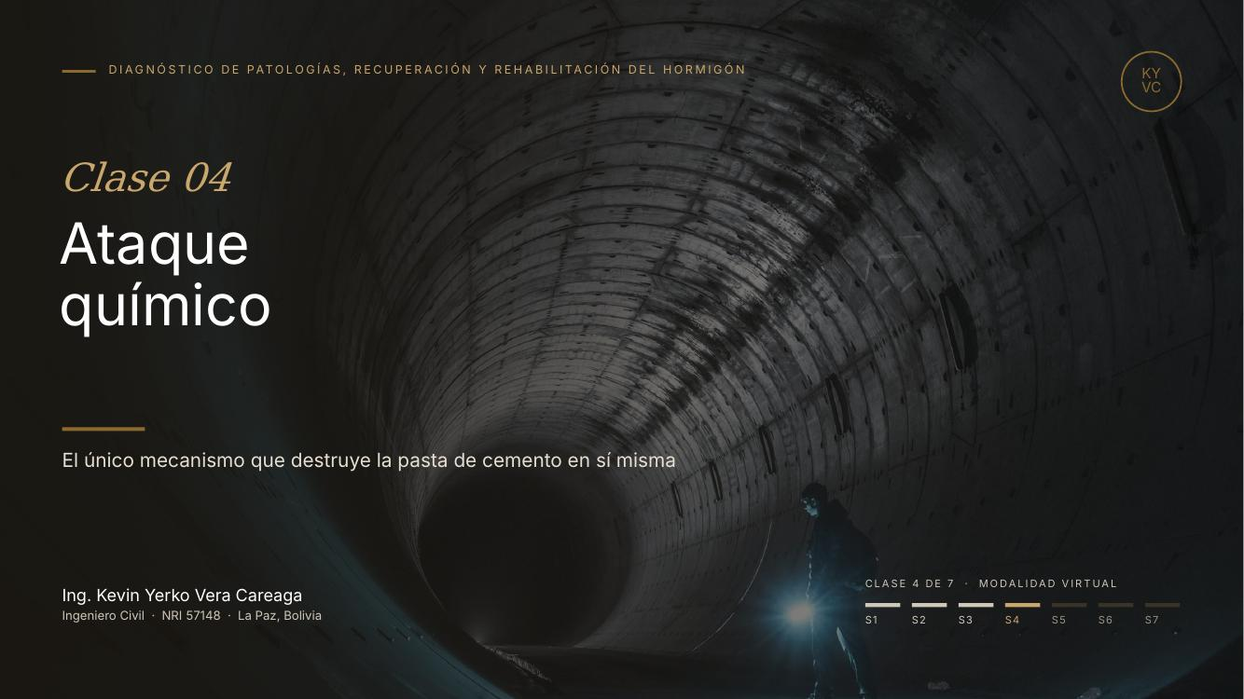 | Lámina 01 de 35  Ataque químico  Lectura ≈ 3:10 · acumulado 3:10 · 349 palabras

Buenas tardes a todos. Bienvenidos a la cuarta clase del curso.
Hoy cambiamos de víctima. Lo digo con esa palabra a propósito, porque resume la clase entera.
En la clase tres la víctima era el acero: el hormigón era el escenario y la armadura se oxidaba dentro de él. Hoy la víctima es el propio hormigón, y más exactamente la pasta de cemento. Por eso el subtítulo dice que es el único mecanismo que destruye la pasta en sí misma.
Una imagen para fijarlo: piensen en un muro de mampostería. Las piedras son fuertes; lo que falla primero es el mortero que las une. En el hormigón pasa lo mismo: el árido suele aguantar, y lo que el ataque químico destruye es el pegamento.
Antes de seguir, recordemos de qué está hecho un hormigón, porque todo lo de hoy depende de eso. Un hormigón es una mezcla de áridos, es decir, grava y arena, unidos por una pasta de cemento hidratado. Los áridos ocupan cerca del setenta por ciento del volumen y casi nunca son el problema, salvo una excepción que veremos en la parte cuatro. La pasta es el pegamento, y ese pegamento está hecho de compuestos de calcio en un medio muy alcalino.
Les pido que retengan una frase, porque vuelve una y otra vez: la pasta de cemento es alcalina por naturaleza. Esa alcalinidad protege a la armadura, como vimos la semana pasada. Y, al mismo tiempo, es su gran debilidad química: cualquier ácido la neutraliza y la disuelve.
De ahí sale una afirmación fuerte que vamos a demostrar durante la clase: ningún hormigón resiste un ácido. Ninguno. Hay hormigones que se disuelven más despacio, y eso es todo.
Y una segunda diferencia con la corrosión. La corrosión se puede detener: si se corta el agua, se repone la alcalinidad o se aplica protección catódica, el proceso se para. Varios mecanismos de hoy no se pueden revertir. Lo que se puede hacer es cortar el agua que los alimenta y gestionar la consecuencia. Eso cambia la conversación con el cliente, y le vamos a dedicar tiempo.
Clave de la lámina: hoy el dañado es la pasta, no el acero.
Dejar claro desde el inicio que la clase tiene una conclusión incómoda: en varios mecanismos no hay reparación, solo gestión.

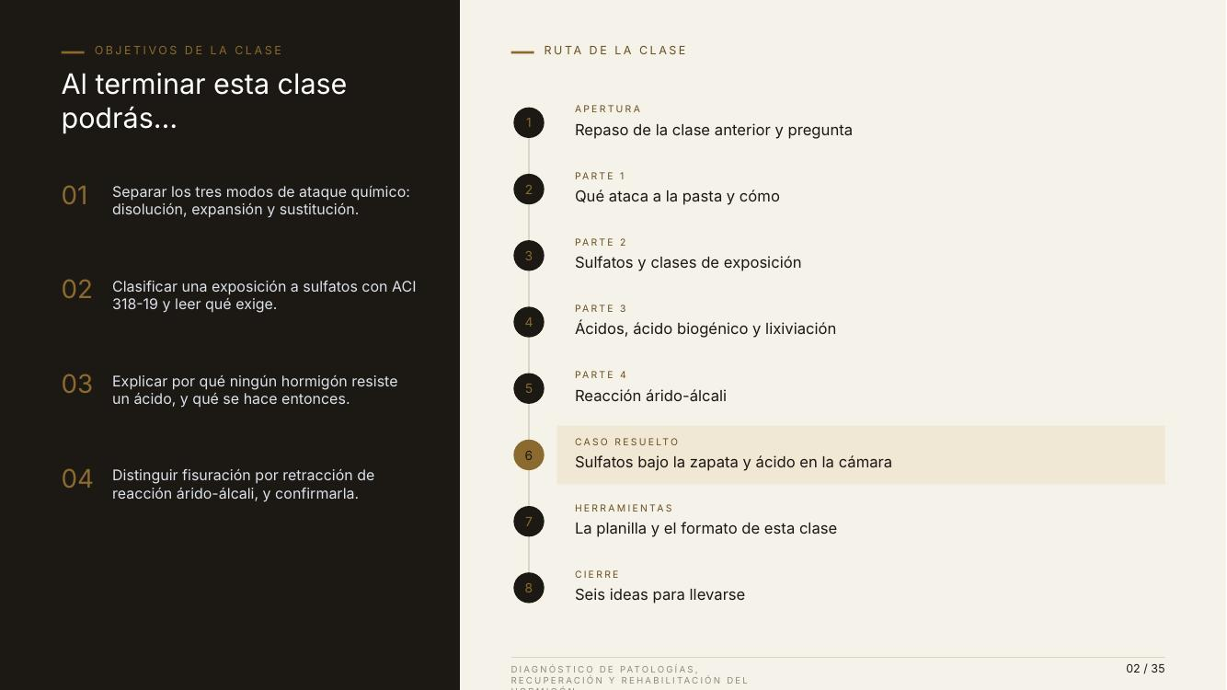 | Lámina 02 de 35  RUTA DE LA CLASE  Al terminar esta clase podrás…  Lectura ≈ 2:13 · acumulado 5:23 · 243 palabras

Veamos a dónde queremos llegar. A la izquierda están los cuatro objetivos y a la derecha la ruta de las ocho etapas.
Primer objetivo: separar los tres modos de ataque, que son disolución, expansión y sustitución. Son tres verbos y cada uno deja un daño con aspecto distinto. Si clasifican el ataque en uno de los tres, ya hicieron la mitad del diagnóstico.
Segundo: clasificar una exposición a sulfatos con ACI 318-19 y leer qué exige. Son dos tablas, y probablemente es la habilidad de hoy que más van a usar, tanto en proyectos nuevos como en evaluaciones.
Tercero: explicar por qué ningún hormigón resiste un ácido y qué se hace entonces. La primera parte es química básica; la segunda es una decisión de proyecto.
Y cuarto: distinguir la fisuración por retracción de la reacción árido-álcali, y saber cómo se confirma. Les adelanto que en una fotografía se ven iguales.
Les propongo una forma de medir si la clase sirvió. Si el lunes alguien les muestra una zapata blanda, un colector con olor a huevo podrido o un muro con fisuras en mapa, deberían poder decir qué mecanismo sospechan, qué ensayo pedir y qué no recomendar todavía. Ese es el nivel que buscamos.
La ruta sigue ese orden: cuatro partes de teoría, el caso resuelto de la nave, las herramientas y el cierre.
Les pido que tengan a mano papel o la planilla del curso. Hoy hay varias listas cortas que conviene anotar.
Avisar que hoy hay menos cálculo y más norma, para que el grupo no la perciba como una clase «más fácil».

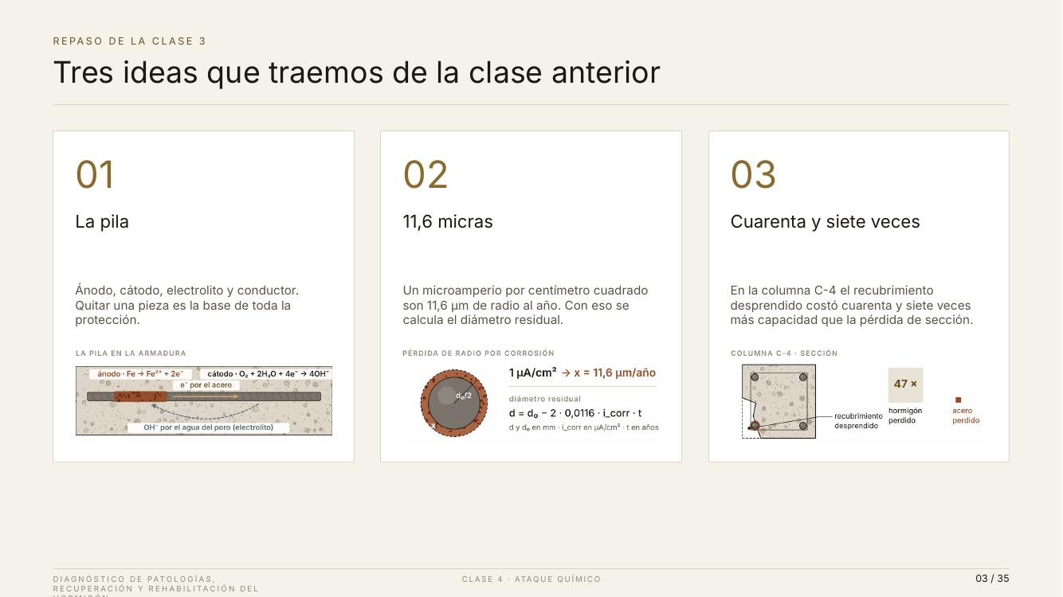 | Lámina 03 de 35  REPASO DE LA CLASE 3  Tres ideas que traemos de la clase anterior  Lectura ≈ 2:32 · acumulado 7:55 · 278 palabras

Antes de empezar, tres ideas de la clase anterior. Cada tarjeta tiene ahora un pequeño dibujo que les ayuda a recordarla.
Primera tarjeta: la pila. En el dibujo ven la barra con una zona anódica oxidada, una zona catódica, los electrones que viajan por el acero y los iones que vuelven por el agua del poro. Ánodo, cátodo, conductor y electrolito. Si se quita una pieza, la pila se apaga. Guarden esa lógica, porque hoy vuelve: la reacción árido-álcali necesita tres requisitos y, faltando uno, no ocurre.
Segunda tarjeta: once coma seis micras. Un microamperio por centímetro cuadrado equivale a perder once coma seis micras de radio por año. Con esa relación calculamos el diámetro residual de la viga V-3, y ese resultado lo usaremos en la clase siete.
Tercera tarjeta: cuarenta y siete veces. En la columna C-4, el recubrimiento que se desprendió costó cuarenta y siete veces más capacidad que el acero perdido. El dibujo compara las dos áreas para que vean la diferencia de escala.
Fíjense que las tres ideas siguen vivas hoy. La pila nos dará la lógica de los requisitos; los cálculos de sección los retomaremos en la clase siete; y el recubrimiento perdido nos recuerda que el daño visible no siempre es el más caro.
La pregunta de apertura: ¿qué aplicaron u observaron desde la última clase? Y otra pensando en hoy: ¿alguien ha visto manchas blancas en un muro, de esas que parecen sal o cal? (esperar respuestas en el chat) Las vamos a estudiar en la parte tres.
Mientras responden, piensen en algo: esas manchas blancas casi nunca son el problema en sí. Son el mensajero. Hoy vamos a aprender a leer lo que dicen.
Si alguien menciona eflorescencias en su casa o en su obra, aprovecharlo: es el ejemplo cotidiano que facilita toda la parte 3.

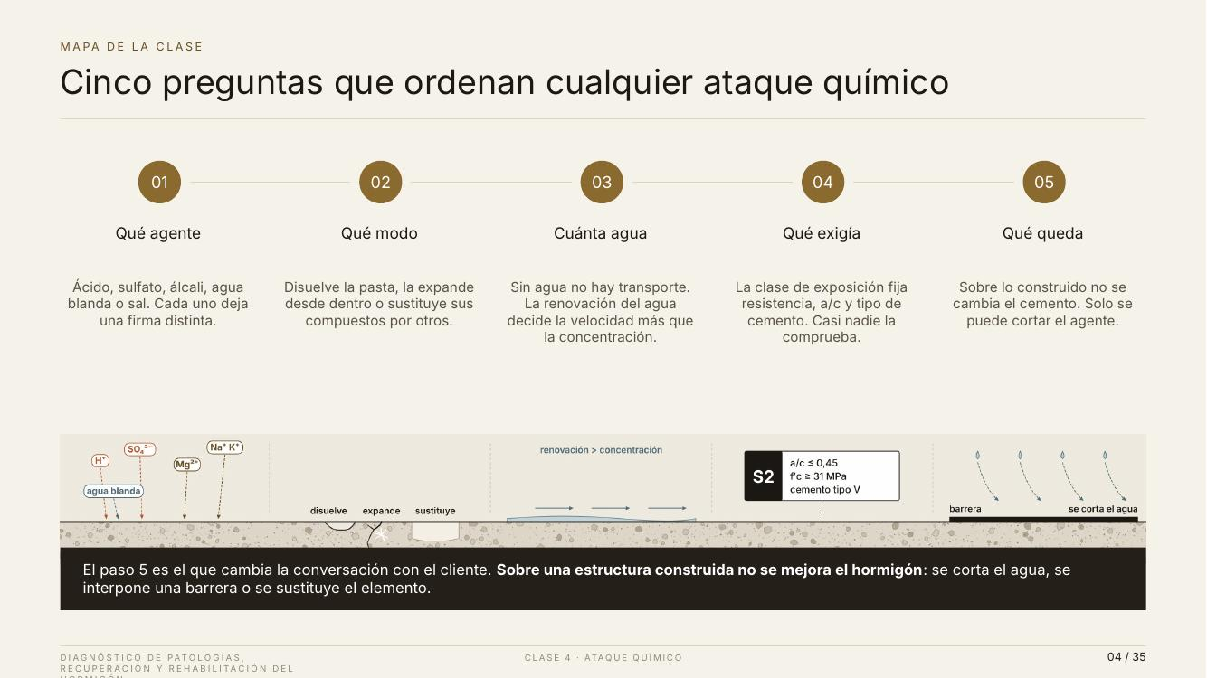 | Lámina 04 de 35  MAPA DE LA CLASE  Cinco preguntas que ordenan cualquier ataque químico  Lectura ≈ 3:29 · acumulado 11:24 · 384 palabras

Esta lámina es la que les pido que usen cuando se enfrenten a un caso real. Son cinco preguntas y el orden importa. La franja inferior dibuja cada pregunta sobre un mismo paramento de hormigón.
Pregunta uno: qué agente. Ácido, sulfato, álcali, agua blanda o sal. En el dibujo aparecen como etiquetas que caen sobre la superficie. Cada agente deja una firma distinta, de modo que buena parte de esta pregunta se responde mirando.
Pregunta dos: qué modo. ¿Disuelve la pasta, la expande desde dentro o sustituye sus compuestos? En el dibujo ven las tres huellas: una superficie que retrocede, una fisura con cristales y una zona blanda. Y una consecuencia práctica: lo que disuelve se mide con una regla; lo que expande no se mide hasta que ya rompió.
Pregunta tres: cuánta agua. Sin agua no hay transporte y sin transporte no hay ataque. Y un matiz que sorprende: la renovación del agua pesa más que la concentración. Lo veremos en la lámina ocho.
Pregunta cuatro: qué exigía. La clase de exposición fija la resistencia mínima, la relación agua-cemento máxima y el tipo de cemento. Está en una tabla de norma, consultarla es gratis y casi nadie lo hace. En una evaluación, es uno de los hallazgos más frecuentes y más fáciles de documentar.
Pregunta cinco: qué queda. Esta es la incómoda. Sobre lo construido no se cambia el cemento: el que se puso en mil novecientos noventa y ocho seguirá ahí. Solo se puede cortar el agente. Por eso el último dibujo muestra una barrera y el agua desviada.
Esa respuesta decepciona porque no es un producto que se compra. Pero es la correcta, y darla bien, con tablas y cálculos, es el servicio profesional por el que nos pagan.
Probemos las cinco preguntas, rápido, con la cámara de bombeo de la nave. Qué agente: ácido sulfúrico. Qué modo: disolución. Cuánta agua: permanente, con humedad en la bóveda. Qué exigía: nadie lo clasificó. Qué queda: ventilar y revestir. En menos de un minuto ya sabemos qué ensayos pedir y qué propuestas descartar. Así se usa esta lámina.
Vamos a recorrer la clase siguiendo justamente estas preguntas: primero los agentes y sus modos, después cada familia de ataque, y al final el caso de la nave, donde las cinco se responden con números.
Pedir al grupo que copie las cinco preguntas: sirven como lista de comprobación para cualquier caso.

 | Lámina 05 de 35  PARTE 1  Qué ataca a la pasta y cómo  Lectura ≈ 2:32 · acumulado 13:56 · 278 palabras

Entramos a la parte uno: qué ataca a la pasta y cómo.
El subtítulo dice que el cemento hidratado es alcalino y poroso, y que esas dos cosas son su defensa y su debilidad. Vamos a entender esa doble cara, porque explica casi todo lo que viene.
La alcalinidad. Es defensa porque mantiene pasivado al acero, como vimos en la clase tres. Es debilidad porque un material alcalino reacciona con cualquier ácido y se destruye en esa reacción.
Dos definiciones que usaremos toda la clase. El hidróxido de calcio, también llamado portlandita, es el compuesto que da la reserva alcalina: protege, pero no resiste carga. El gel de silicato de calcio hidratado, que abreviamos C-S-H, es el que da la resistencia. Si el ataque se lleva el primero, perdemos protección; si llega al segundo, perdemos resistencia.
La porosidad. Los poros permiten que el hormigón absorba y libere humedad. Pero también son los caminos por donde entran todos los agentes del curso: el dióxido de carbono de la clase uno, los cloruros de la clase tres y los sulfatos de hoy. Cuanto más conectados están los poros, más fácil es el viaje.
En esta parte veremos tres cosas: los tres modos de ataque, los agentes con su firma, y qué decide la agresividad.
Una advertencia sobre la química. Vamos a nombrar algunos compuestos: hidróxido de calcio, aluminato tricálcico, etringita y yeso. No necesitan memorizar fórmulas. Necesitan entender el papel de cada uno en la historia: cuál protege, cuál reacciona y cuál ocupa más espacio del que había. Si entienden la historia, los nombres se consultan cuando hagan falta.
Con ese mapa en mente, veamos los tres modos de ataque.
Decir expresamente que no hay que memorizar fórmulas baja la ansiedad del grupo, sobre todo entre arquitectos.

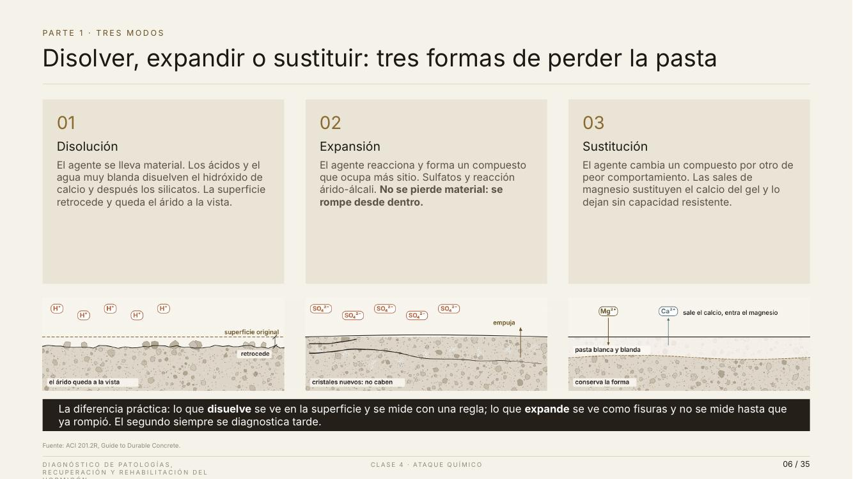 | Lámina 06 de 35  PARTE 1 · TRES MODOS  Disolver, expandir o sustituir: tres formas de perder la pasta  Lectura ≈ 3:33 · acumulado 17:28 · 390 palabras

Tres formas de perder la pasta. Arriba están las tarjetas y abajo, alineado con cada una, un corte de cómo se ve el material. Vamos de izquierda a derecha.
Modo uno: disolución. El agente se lleva material. Los ácidos y el agua muy blanda disuelven primero el hidróxido de calcio, que es el compuesto más soluble de la pasta, y después atacan los silicatos, que son los que dan la resistencia.
Miren el primer dibujo. La línea discontinua es la superficie original. La superficie actual está más abajo, y las piedras sobresalen porque el ácido se llevó la pasta que las rodeaba. Ese escalón es la firma, y tiene una gran ventaja: se mide con una regla, apoyándola sobre una zona sana vecina.
Modo dos: expansión. El agente entra, reacciona con un componente de la pasta y forma un compuesto nuevo que ocupa más volumen que los compuestos de los que nace. Es el caso de los sulfatos y de la reacción árido-álcali.
En el segundo dibujo la superficie sigue en su sitio, pero dentro aparecen cristales nuevos y fisuras paralelas a la cara. No se pierde material: se rompe desde dentro. Es la misma idea que el óxido en la corrosión, con una diferencia: aquí lo que crece está dentro de la pasta.
Modo tres: sustitución. Es el más silencioso. Las sales de magnesio, por ejemplo, reemplazan el calcio del gel resistente de la pasta, y el compuesto resultante casi no tiene resistencia. El tercer dibujo lo muestra: sale calcio, entra magnesio, y queda una capa blanca y blanda que conserva la forma. Un elemento así puede medir lo mismo que el día que se hormigonó y ser mucho más débil.
Una pregunta para comprobar que se entendió. Si en una inspección ven el árido en relieve y un escalón medible respecto a la zona sana, ¿qué modo es? (esperar respuestas) Disolución. ¿Y si la superficie está en su sitio pero llena de fisuras paralelas a la cara? Expansión. Con esa pregunta ya han clasificado el caso.
Ahora la lección del pie. Lo que disuelve se ve en la superficie y se mide. Lo que expande se ve como fisuras cuando ya rompió. Por eso los mecanismos expansivos siempre se diagnostican tarde.
Con estos tres modos claros, la pregunta siguiente es quién provoca cada uno. Eso es la tabla de agentes.
Retener la pareja disolución-superficie y expansión-fisura: con eso se clasifica la mayoría de los casos.
El magnesio suele ser nuevo para el grupo; explica informes de «resistencia bajísima sin daño aparente».

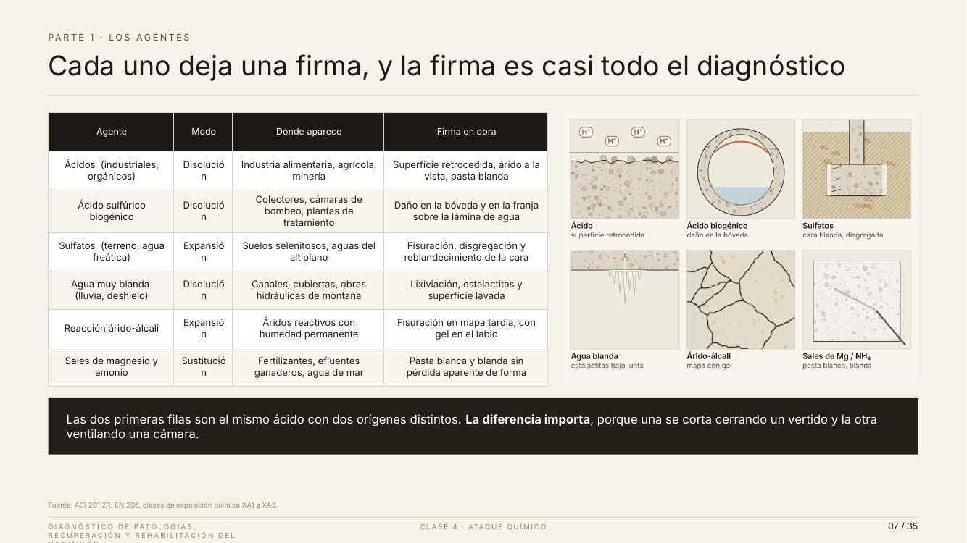 | Lámina 07 de 35  PARTE 1 · LOS AGENTES  Cada uno deja una firma, y la firma es casi todo el diagnóstico  Lectura ≈ 3:17 · acumulado 20:46 · 362 palabras

Esta tabla es la referencia de la clase: agente, modo, dónde aparece y qué firma deja. A la derecha hay seis bocetos, uno por fila, para que asocien cada firma con una imagen.
El método es el mismo que usamos con las fisuras en la clase dos: primero se observa y se describe; después se nombra el mecanismo.
Una recomendación de método: lleven esta tabla impresa a la visita. Primero anoten la firma con sus palabras, sin nombrar el mecanismo; después la comparan con la columna de la derecha. Así evitan que el nombre condicione lo que ven.
El ácido deja una superficie retrocedida, con el árido en relieve y la pasta blanda en los primeros milímetros. Es el primer boceto.
El ácido sulfúrico biogénico aparece en colectores y cámaras de bombeo. El segundo boceto lo muestra: el daño está en la bóveda, arriba, no en el fondo.
Los sulfatos del terreno fisuran, disgregan y ablandan la cara del elemento enterrado. Es el tercer boceto, una zapata rodeada de suelo con sulfatos.
El agua muy blanda lava la superficie y deja depósitos blancos y estalactitas bajo las juntas. La reacción árido-álcali deja fisuración en mapa, con gel en el borde de las fisuras. Y las sales de magnesio y amonio dejan una pasta blanca y blanda, sin pérdida aparente de forma.
Dos ejemplos de dónde aparecen estos agentes en nuestro medio. En una planta lechera o en un matadero, los suelos y canaletas reciben ácidos orgánicos de forma continua. En un establo o en una planta de fertilizantes, los efluentes con amonio y magnesio atacan por sustitución, sin que el elemento pierda forma.
Fíjense en el detalle del pie: las dos primeras filas son el mismo ácido con dos orígenes distintos. Mismo ácido sulfúrico, mismo material y mismo aspecto. Pero si el ácido llega en el agua, porque alguien vierte un efluente, la solución es cerrar el vertido. Si el ácido nace en la pared por acción de bacterias, la solución es ventilar la cámara.
Mismo síntoma, dos obras distintas. Por eso insistimos en la cadena causa, mecanismo, lesión y síntoma: la intervención se diseña sobre la causa, no sobre el síntoma.
Anunciar que el ácido biogénico se explica en la lámina 17, para que el grupo espere la explicación completa.

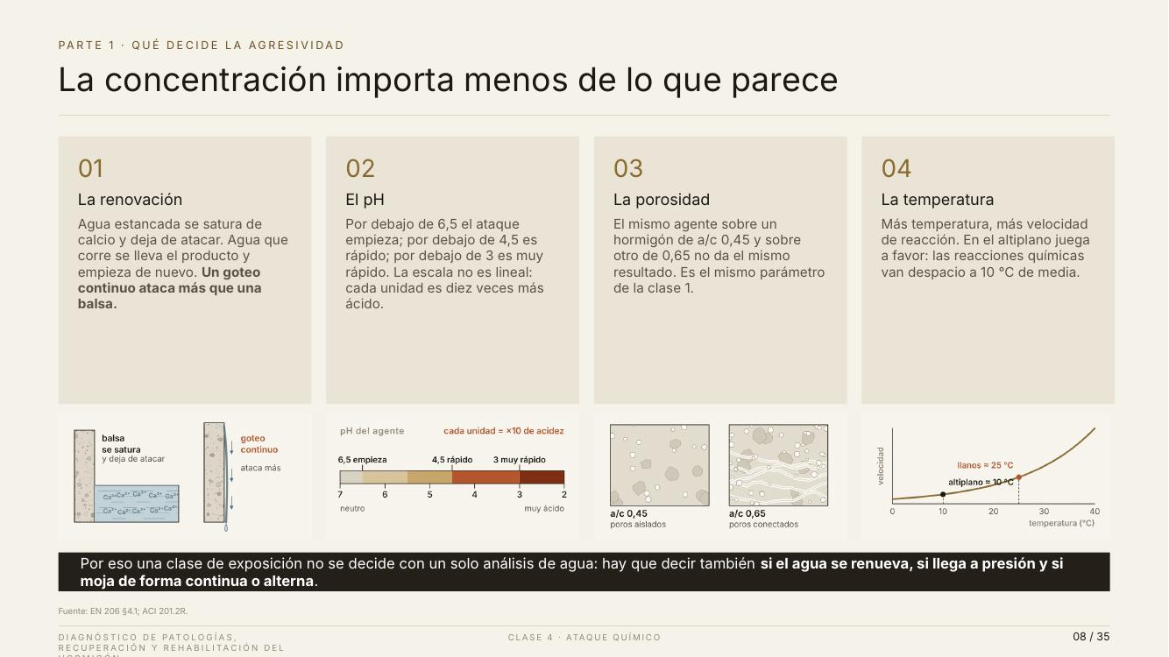 | Lámina 08 de 35  PARTE 1 · QUÉ DECIDE LA AGRESIVIDAD  La concentración importa menos de lo que parece  Lectura ≈ 3:40 · acumulado 24:26 · 404 palabras

El título es provocador a propósito: la concentración importa menos de lo que parece. Cuatro factores, y cada tarjeta tiene su dibujo en la franja inferior.
Primero, la renovación. Miren el primer dibujo. A la izquierda, un muro con una balsa de agua quieta. El agua ataca, se carga de calcio, se satura y deja de disolver. El ataque se frena solo. A la derecha, el mismo muro con un goteo continuo. Cada gota llega limpia, reacciona, se lleva el producto y deja la superficie expuesta para la siguiente. El ataque no se detiene.
De ahí la frase de la tarjeta: un goteo continuo ataca más que una balsa. Por eso, al evaluar una exposición, no basta el análisis químico del agua. Hay que preguntar si el agua se renueva, si llega a presión y si moja de forma continua o alterna.
Segundo, el pH. El segundo dibujo es la escala. Por debajo de seis coma cinco el ataque empieza; por debajo de cuatro coma cinco es rápido; por debajo de tres es muy rápido. Y cuidado: la escala no es lineal. Cada unidad de pH multiplica por diez la acidez. De pH cinco a pH tres no hay un poco más de ácido: hay cien veces más.
Tercero, la porosidad. El tercer dibujo compara dos pastas. Con relación agua-cemento cero coma cuarenta y cinco, los poros quedan aislados. Con cero coma sesenta y cinco, los poros se conectan y forman caminos. El mismo agente, sobre esos dos hormigones, da resultados muy distintos.
Un ejemplo de nuestro medio: un canal de riego con agua de deshielo que corre todo el año. El agua no es ácida ni trae sulfatos, pero se renueva sin parar. Ese canal sufre más que un tanque con agua algo más agresiva pero quieta. Renovación, otra vez.
Cuarto, la temperatura. A más temperatura, más velocidad de reacción. El gráfico muestra que la velocidad aproximadamente se duplica cada diez grados. Y aquí el altiplano juega a favor: con unos diez grados de media, las reacciones químicas van más despacio que en los llanos. Es una de las pocas ventajas climáticas que vamos a encontrar en el curso.
En resumen, cuando evalúen la agresividad de un ambiente, anoten cuatro cosas y no solo una: si el agua se renueva, qué pH tiene, cuán poroso es el hormigón y a qué temperatura trabaja. La concentración del agente es solo el punto de partida.
La idea estrella es la balsa frente al goteo. Se entiende con un ejemplo cotidiano: el sarro que deja un grifo que gotea.

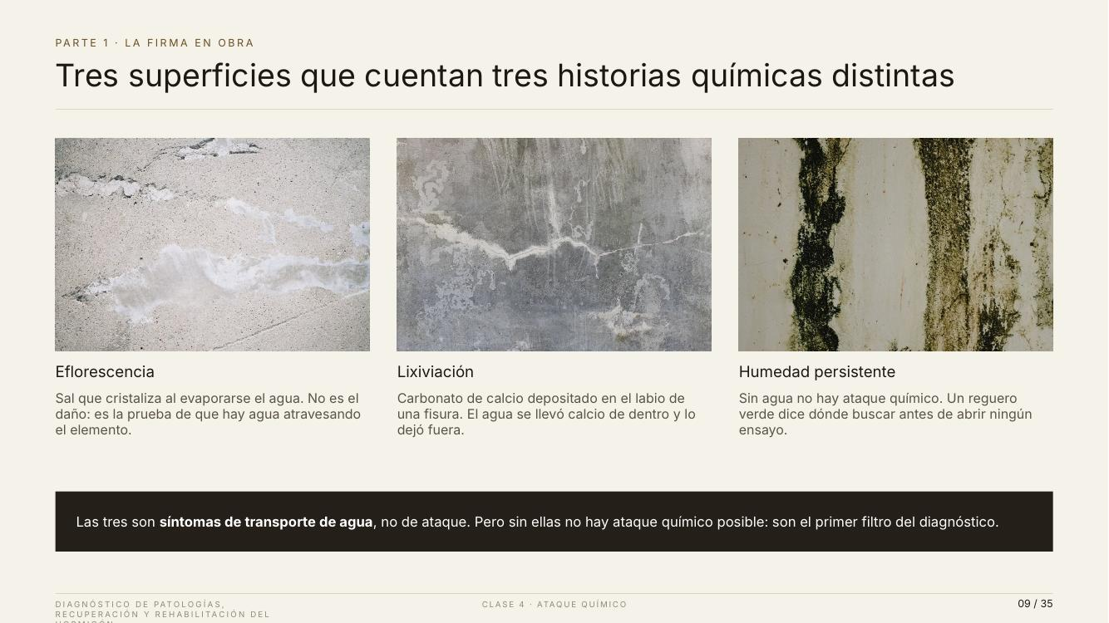 | Lámina 09 de 35  PARTE 1 · LA FIRMA EN OBRA  Tres superficies que cuentan tres historias químicas distintas  Lectura ≈ 3:12 · acumulado 27:38 · 352 palabras

Ahora tres fotografías de obra. Lo importante es la conclusión que las une.
Tómense unos segundos para mirar las tres fotografías antes de que las explique. (pausa breve) ¿Qué tienen en común? Las tres hablan de agua que se mueve a través del hormigón o sobre él.
La primera, eflorescencia. Es sal que cristaliza cuando el agua se evapora. El agua entró por un lado, disolvió sales en el camino, salió por la superficie, se evaporó y la sal quedó depositada. La mancha blanca de la fotografía es eso: la huella de la salida del agua.
La segunda, lixiviación. Es carbonato de calcio depositado en el borde de una fisura. Y aquí la lectura es más seria: ese depósito no vino de afuera. Era parte de la pasta del elemento, el agua lo disolvió por dentro y lo dejó afuera. Es material que se fue. Volveremos a esto en la lámina dieciocho.
La tercera, humedad persistente. Un paramento que no se seca, con regueros verdes de algas o musgo. No es ataque químico, pero es una herramienta: sin agua no hay ataque, y un reguero verde dice dónde buscar antes de pedir ningún ensayo.
El pie resume la parte uno: las tres son síntomas de transporte de agua, no de ataque. Pero sin ellas no hay ataque químico posible. Les propongo usarlas como un embudo de tres filtros.
Una sugerencia de campo: cuando vean una de estas tres superficies, antes de tocar nada, sigan el agua con la vista hacia arriba. Casi siempre encontrarán una junta, una fisura o un desagüe mal resuelto. Ese punto es el origen y es donde se diseña la solución.
Primer filtro: ¿hay transporte de agua? Si el paramento está seco y sin manchas, probablemente no hay ataque activo y no hace falta pedir ensayos químicos. Segundo filtro: si hay agua, ¿de dónde viene y hacia dónde va? Eso define dónde ensayar. Tercer filtro: en esas zonas, ¿qué agente? Recién ahí se piden sulfatos, pH o cloruros.
Los dos primeros filtros son gratis. Es la misma lógica de la próxima clase: lo barato decide dónde se gasta lo caro.
El embudo de tres filtros es un buen esquema para dictar despacio.

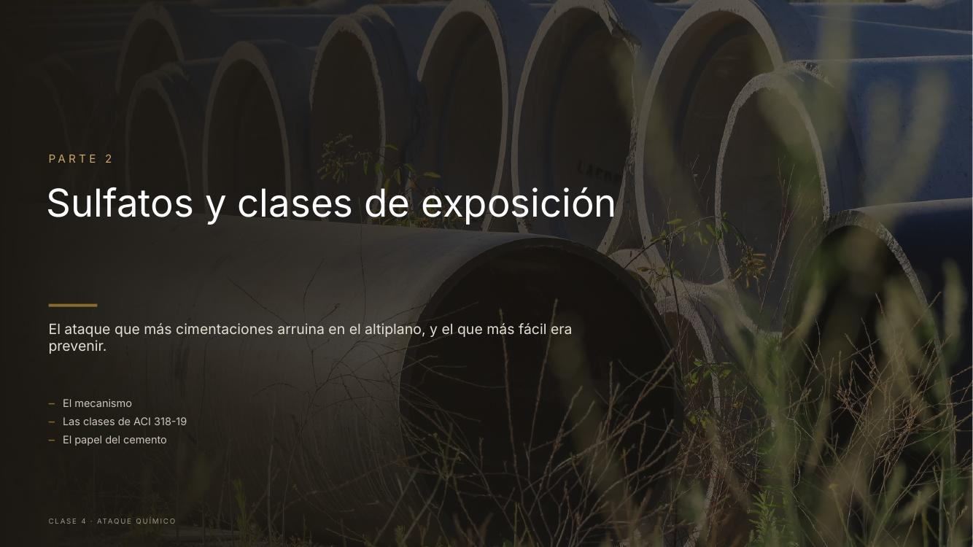 | Lámina 10 de 35  PARTE 2  Sulfatos y clases de exposición  Lectura ≈ 2:31 · acumulado 30:09 · 276 palabras

Parte dos: sulfatos y clases de exposición.
El subtítulo es una afirmación fuerte: es el ataque que más cimentaciones arruina en el altiplano, y el que más fácil era prevenir. Las dos mitades merecen explicación.
Primera mitad. En el altiplano hay formaciones evaporíticas, es decir, suelos formados por la evaporación de antiguas masas de agua, que dejaron sales depositadas, entre ellas el yeso, que es sulfato de calcio. No es una contaminación ni una rareza: es la geología del lugar, y está documentada.
Segunda mitad. La prevención consiste en tres acciones sencillas: pedir un ensayo de sulfatos del suelo, consultar una tabla y especificar el cemento adecuado. No requiere tecnología especial ni encarece la obra de forma apreciable.
Y un adelanto del concepto central de esta parte: la clase de exposición. Es una etiqueta que se asigna al ambiente antes de diseñar el hormigón, y de esa etiqueta salen requisitos de material. Si la etiqueta no se asigna, nadie pide esos requisitos, y el hormigón queda expuesto sin defensa.
Juntando las dos mitades aparece una frustración que van a encontrar en la práctica: estructuras dañadas por un mecanismo que se evitaba con un ensayo y una línea en el pliego de especificaciones.
Esta parte tiene cuatro láminas: el mecanismo, es decir, qué ocurre químicamente; las clases de exposición de ACI 318-19, que son la herramienta operativa; el papel del cemento, que es donde está la prevención; y dónde aparece esto en Bolivia.
Al terminar esta parte deberían poder hacer tres cosas: explicar por qué el sulfato rompe, leer la tabla de clases y decir qué cemento pedir. Con eso ya pueden revisar un pliego con criterio.
Aclarar desde ya que el CBH-87 no exigía clasificar la exposición a sulfatos: el caso de la nave es un hallazgo técnico, no una negligencia individual.

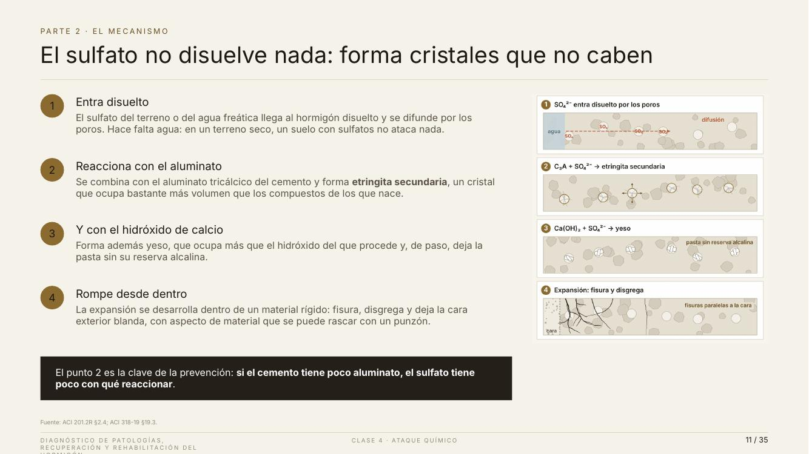 | Lámina 11 de 35  PARTE 2 · EL MECANISMO  El sulfato no disuelve nada: forma cristales que no caben  Lectura ≈ 3:35 · acumulado 33:44 · 394 palabras

El sulfato no disuelve nada: forma cristales que no caben. A la izquierda están los cuatro pasos y a la derecha el mismo proceso dibujado como si viéramos la pasta al microscopio. Vamos despacio, porque entender esto es lo que permite entender la prevención.
Paso uno: entra disuelto. En el primer recuadro ven el agua del terreno a la izquierda y el ion sulfato avanzando por los poros. Primera conclusión práctica: hace falta agua. En un terreno seco, un suelo con sulfatos no ataca nada.
Paso dos: reacciona con el aluminato. El sulfato se combina con el aluminato tricálcico del cemento, que se abrevia C tres A, y forma etringita secundaria. En el segundo recuadro ven las agujas de etringita creciendo dentro de los poros y las flechas que empujan hacia afuera.
La palabra secundaria es importante. Se forma etringita también en las primeras horas de fraguado, y esa no hace daño porque la pasta todavía es plástica y se acomoda. La secundaria se forma años después, en un material rígido, y no cabe.
Una analogía para la expansión: una botella de vidrio llena de agua que se congela. El hielo ocupa más volumen que el agua y la botella revienta. La etringita secundaria hace lo mismo dentro de los poros: crece donde no hay espacio y rompe el material que la rodea.
Paso tres: también reacciona con el hidróxido de calcio y forma yeso, que ocupa más volumen que el compuesto original. Además, consume la reserva alcalina de la pasta. Esto conecta con la clase tres: un ataque por sulfatos, además de romper el hormigón, prepara el terreno para la corrosión de la armadura.
Paso cuatro: rompe desde dentro. El último recuadro muestra la cara exterior blanda y las fisuras paralelas a ella. Una prueba de campo útil: si la cara se raya con un punzón o un destornillador y sale polvo, la pasta está degradada.
Y el pie da la clave de la prevención: si el cemento tiene poco aluminato, el sulfato tiene poco con qué reaccionar. La prevención no es pintar ni añadir productos; es quitarle al sulfato su materia prima eligiendo el cemento.
Esto es justo lo que vemos en la zapata C-4 de la nave: una cara descubierta reblandecida, que se raya con facilidad. Ya conocen el mecanismo; en el caso veremos por qué ese hormigón no tenía defensa.
No profundizar en la química más allá de esto. Lo que deben retener es la cadena: agua, aluminato, expansión.
La prueba del punzón es de las pocas cosas de esta clase que se comprueban sin laboratorio.

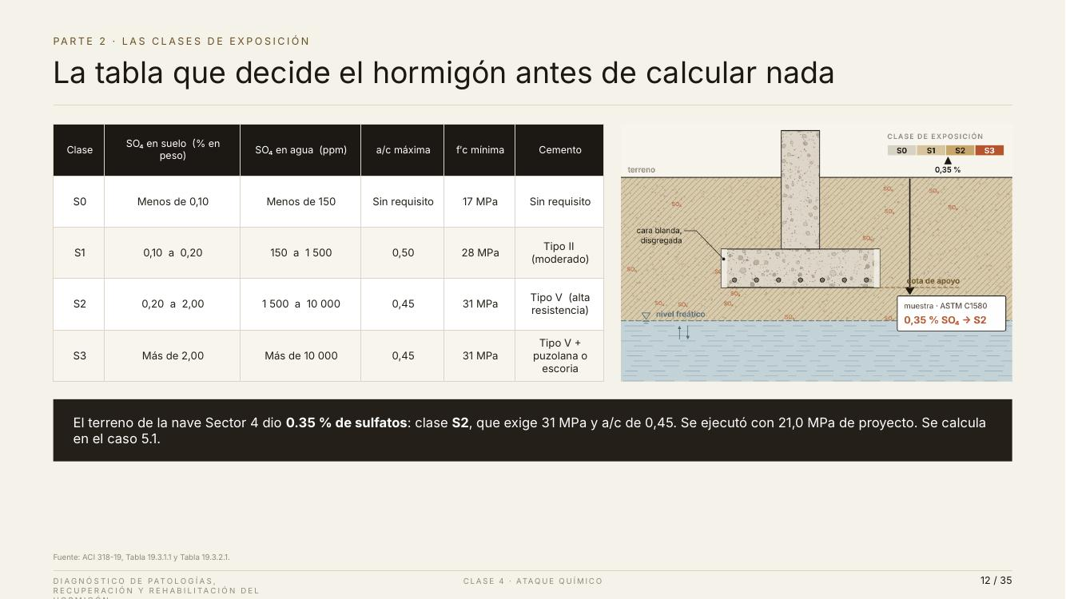 | Lámina 12 de 35  PARTE 2 · LAS CLASES DE EXPOSICIÓN  La tabla que decide el hormigón antes de calcular nada  Lectura ≈ 3:22 · acumulado 37:06 · 371 palabras

Esta es la herramienta del día: la tabla de clases de exposición a sulfatos de ACI 318-19. En Bolivia el criterio es el mismo, porque la norma boliviana de hormigón estructural, la NB 1225001, sigue a ACI 318.
El concepto es este. Antes de dimensionar nada, se clasifica el ambiente al que estará expuesto cada elemento. La clasificación se hace con ensayos y criterios objetivos, y da una etiqueta. Para sulfatos va de S cero a S tres, de menos a más agresivo. Cada etiqueta trae tres requisitos de material: resistencia mínima, relación agua-cemento máxima y tipo de cemento.
Un punto que les servirá toda la carrera: estos requisitos son de durabilidad, no estructurales. Son dos exigencias que corren en paralelo. El cálculo puede decir que con veintiún megapascales alcanza. La clase de exposición puede pedir treinta y uno. ¿Cuál manda? La mayor, siempre, porque las dos deben cumplirse y una no compensa a la otra.
Leamos los rangos en sulfatos solubles del suelo. Menos de cero coma diez por ciento, S cero, sin requisitos especiales. De cero coma diez a cero coma veinte, S uno. De cero coma veinte a dos, S dos. Más de dos, S tres. Para agua hay columnas equivalentes en partes por millón.
Hagamos un ejercicio rápido para practicar la lectura. Supongan un suelo con cero coma quince por ciento de sulfatos solubles. ¿Qué clase? (esperar respuestas) S uno. Y si el agua freática del mismo sitio tiene dos mil partes por millón, ¿qué clase da el agua? S dos. ¿Con cuál se queda? Con la más desfavorable: S dos. Ese detalle se olvida con frecuencia.
El dibujo de la derecha traduce la tabla a obra: una zapata en terreno con sulfatos, la muestra tomada a la cota de apoyo y el resultado de la nave, cero coma treinta y cinco por ciento, que cae en S dos.
S dos exige treinta y un megapascales, relación agua-cemento de cero coma cuarenta y cinco y cemento tipo cinco. La nave se proyectó con veintiún megapascales. Lo vamos a calcular paso a paso en el caso.
Guarden estos tres números, treinta y uno, cero coma cuarenta y cinco y tipo cinco, porque los usaremos en el paso dos del caso.
Que fotografíen esta tabla: es la que hay que llevar a la primera reunión de cualquier proyecto con cimentación enterrada.
Insistir en que entre el criterio estructural y el de durabilidad gobierna el mayor. Es una confusión muy habitual.

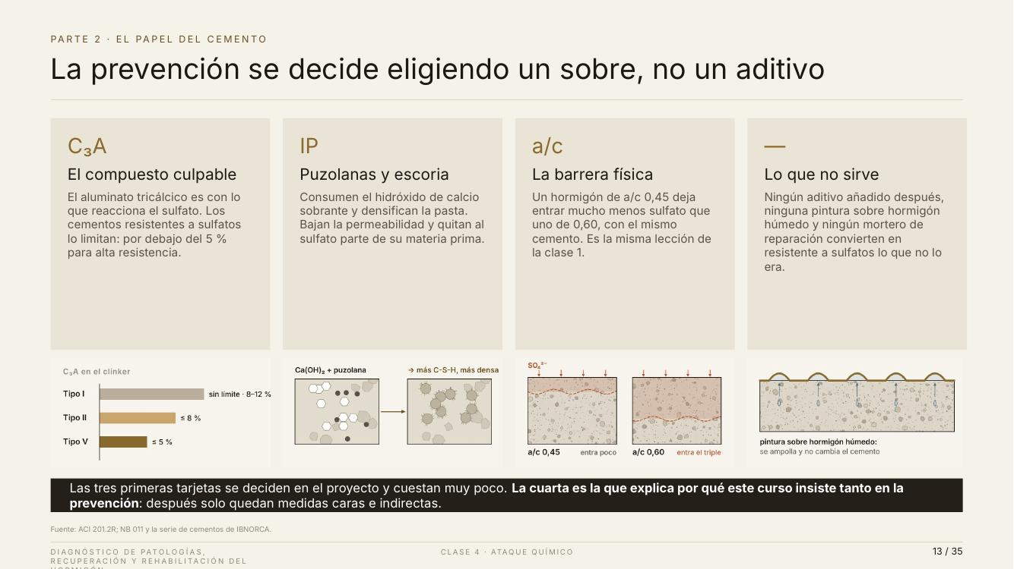 | Lámina 13 de 35  PARTE 2 · EL PAPEL DEL CEMENTO  La prevención se decide eligiendo un sobre, no un aditivo  Lectura ≈ 3:33 · acumulado 40:39 · 391 palabras

El título resume una verdad incómoda: la decisión más importante para la durabilidad frente a sulfatos se toma al elegir qué cemento se compra, no añadiendo algo después. Cuatro tarjetas, con su dibujo debajo.
Antes de las tarjetas, una aclaración sobre el título. «Elegir un sobre» se refiere a la bolsa de cemento: la decisión está en qué bolsa se compra, no en qué se le agrega después.
Primera: el aluminato tricálcico, el compuesto culpable. Es con lo que reacciona el sulfato para formar etringita. El gráfico compara tres cementos: el tipo uno no tiene límite y suele estar entre ocho y doce por ciento; el tipo dos lo limita al ocho por ciento; el tipo cinco, al cinco por ciento. Un cemento tipo cinco no tiene nada milagroso: simplemente contiene menos de lo que reacciona. Es prevención por composición.
Segunda: puzolanas y escoria. Las adiciones hacen dos cosas a la vez. Consumen el hidróxido de calcio sobrante, que era materia prima del ataque, y lo convierten en más gel resistente, lo que densifica la pasta. El dibujo muestra los cristales hexagonales de hidróxido de calcio a la izquierda y, a la derecha, las partículas de puzolana rodeadas de gel nuevo. Atacan el problema por dos frentes.
Tercera: la relación agua-cemento, la barrera física. En el dibujo, el mismo sulfato entra en dos hormigones. Con cero coma cuarenta y cinco, el frente avanza poco. Con cero coma sesenta, entra varias veces más hondo. Es la misma lección de la clase uno: menos agua de amasado, menos poros conectados.
Cuarta: lo que no sirve. Ningún aditivo añadido después, ninguna pintura sobre hormigón húmedo y ningún mortero de reparación convierten en resistente a sulfatos lo que no lo era. El dibujo lo muestra con una pintura que se ampolla porque la humedad sigue empujando desde dentro.
Una nota práctica de compra: el tipo de cemento se pide por escrito en el pliego, y en obra se verifica en la bolsa y en el certificado del fabricante. Si el pliego no lo dice, en obra llegará el cemento más común y barato, que casi nunca es el resistente a sulfatos.
El pie lo dice todo: las tres primeras se deciden en el proyecto y cuestan poco. La cuarta explica por qué el curso insiste en la prevención: después solo quedan medidas caras e indirectas.
La tarjeta 4 hay que decirla despacio: los asistentes escucharán lo contrario en ofertas comerciales.
Si hay gente que trabaja en obra nueva, decirles que esta lámina es la más rentable del curso para ellos.

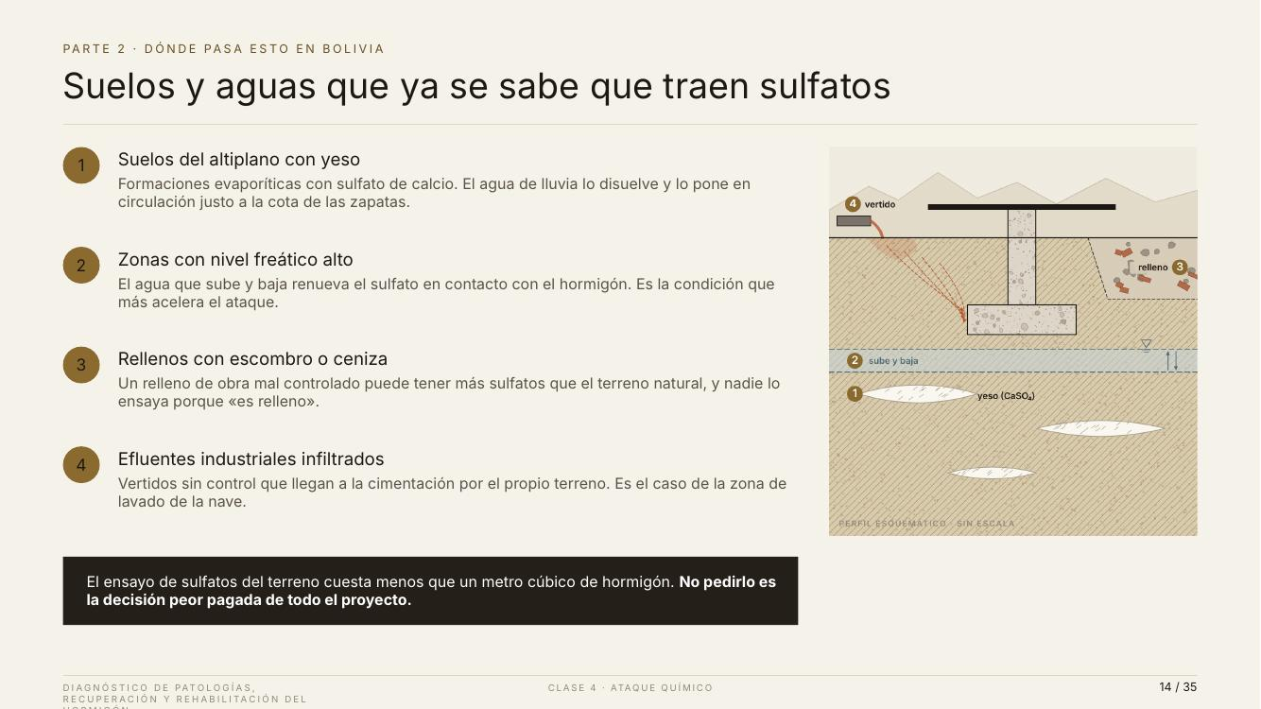 | Lámina 14 de 35  PARTE 2 · DÓNDE PASA ESTO EN BOLIVIA  Suelos y aguas que ya se sabe que traen sulfatos  Lectura ≈ 3:26 · acumulado 44:05 · 378 palabras

Esta lámina aterriza el tema en nuestro territorio. El dibujo de la derecha es un perfil de suelo esquemático, y los números de las cuatro situaciones coinciden con los del dibujo.
Uno: suelos del altiplano con yeso. En el perfil aparecen como lentes blancos. El agua de lluvia disuelve ese yeso y lo pone en circulación justo en el primer o segundo metro de profundidad, que es donde apoyan las zapatas de la mayoría de las edificaciones. No es casualidad que el daño aparezca en las cimentaciones.
Dos: zonas con nivel freático alto. En el dibujo es la franja azul con flechas que suben y bajan. Aquí vuelve la renovación de la lámina ocho: el agua que sube y baja trae sulfato nuevo cada vez y nunca se satura. Una zapata en la franja de oscilación está peor que una permanentemente sumergida. La alternancia es lo que destruye.
Tres: rellenos con escombro o ceniza. Este es el que más les quiero advertir, porque lo genera la propia obra. Un relleno mal controlado, con restos de yeso de tabiques demolidos, ceniza o residuos de construcción, puede tener más sulfatos que el terreno natural. Y nadie lo ensaya porque, como dice la lámina, «es relleno».
Cuatro: efluentes industriales infiltrados. Vertidos sin control que llegan a la cimentación a través del suelo. En el dibujo es la tubería de la izquierda. Es el caso de nuestra nave: desde dos mil doce, el agua de la zona de lavado se infiltra junto a las zapatas.
Les sugiero una lista corta para la primera visita a un terreno: preguntar por yeso o costras blancas en excavaciones vecinas, por el nivel del agua en pozos cercanos, por el origen del relleno y por vertidos de industrias próximas. Son cuatro preguntas gratuitas que anticipan el problema.
Y el argumento económico del pie: el ensayo de sulfatos del terreno cuesta menos que un metro cúbico de hormigón. No pedirlo es la decisión peor pagada del proyecto. Si alguno de ustedes redacta pliegos o revisa estudios geotécnicos, aquí puede aportar mucho con poco esfuerzo: pedir siempre sulfatos solubles en el estudio de suelos.
Con esto cerramos la parte dos. Tenemos el mecanismo, la tabla, el cemento y el mapa de dónde buscar. Pasamos ahora a los ácidos.
Preguntar cuántos han visto un ensayo de sulfatos en un estudio de suelos boliviano. Suelen ser muy pocos.
El ejemplo del relleno con escombro provoca reconocimiento inmediato en quien ha estado en obra.

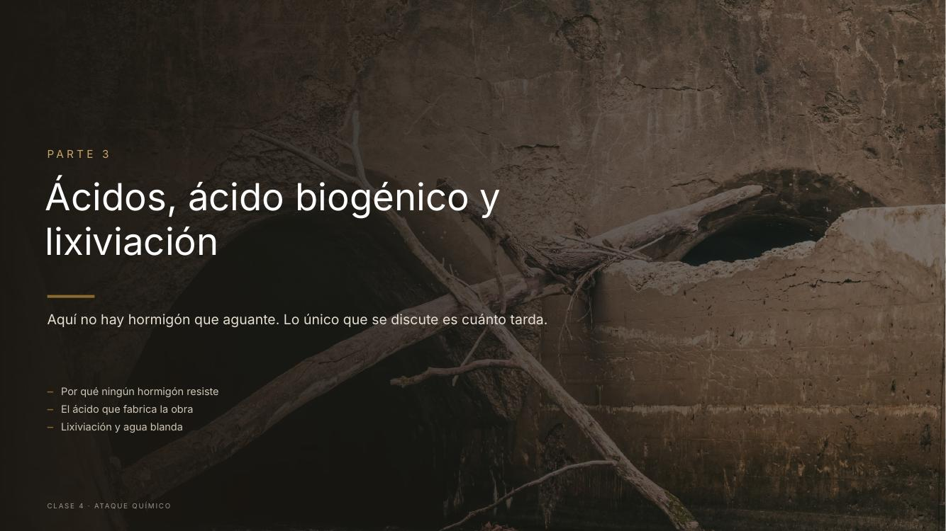 | Lámina 15 de 35  PARTE 3  Ácidos, ácido biogénico y lixiviación  Lectura ≈ 2:07 · acumulado 46:13 · 233 palabras

Parte tres: ácidos, ácido biogénico y lixiviación.
El subtítulo es tajante: aquí no hay hormigón que aguante; lo único que se discute es cuánto tarda. No es pesimismo: es la base para tomar la decisión correcta.
En la parte dos, la prevención consistía en elegir mejor el material: menos aluminato, menor relación agua-cemento. Son mejoras de cantidad: el mismo material, mejor hecho, resiste más.
Frente a un ácido eso no basta, y la razón es de naturaleza. La pasta está hecha de compuestos alcalinos de calcio, y un ácido, por definición, los neutraliza y los disuelve. La reacción ocurrirá en cualquier hormigón.
¿Dónde aparecen ácidos en nuestro medio? En la industria alimentaria, con ácidos orgánicos de leche, frutas o fermentación. En curtiembres y plantas químicas. En colectores de aguas residuales, como veremos enseguida. Y en zonas mineras, donde el drenaje ácido de mina puede llegar a pH muy bajos y atacar canales, muros y cimentaciones.
Lo que cambia la calidad es la velocidad: un hormigón compacto se disuelve más despacio que uno poroso. Pero la curva va en la misma dirección y no se detiene sola.
En esta parte veremos por qué ningún hormigón resiste, el ácido que fabrica la propia obra en los colectores, y la lixiviación por agua blanda.
Les pido especial atención a la lámina diecisiete. Es el mecanismo que más sorprende y el que más se recuerda del curso.
Anunciar que el ácido biogénico es lo más llamativo de la clase mantiene la atención durante la lámina 16, que es más conceptual.

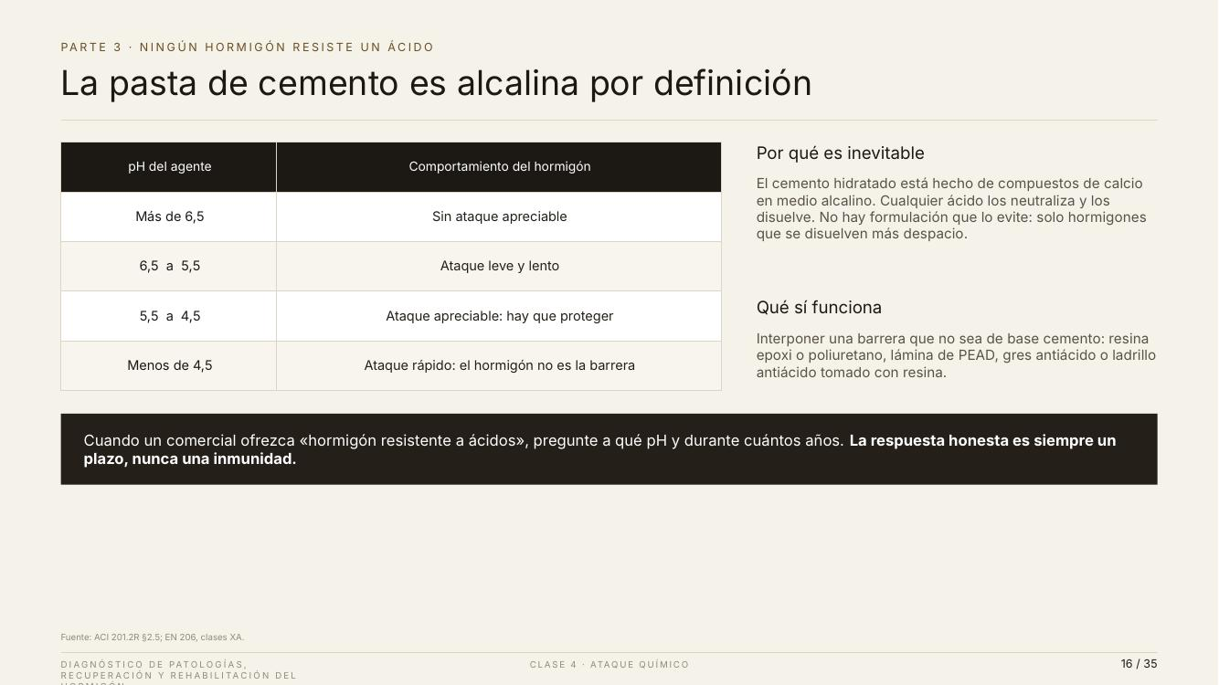 | Lámina 16 de 35  PARTE 3 · NINGÚN HORMIGÓN RESISTE UN ÁCIDO  La pasta de cemento es alcalina por definición  Lectura ≈ 2:57 · acumulado 49:09 · 324 palabras

Ningún hormigón resiste un ácido. La lámina tiene dos bloques: por qué es inevitable y qué sí funciona.
Primero la tabla de la izquierda. Con un pH mayor a seis coma cinco no hay ataque apreciable. Entre seis coma cinco y cinco coma cinco, el ataque es leve y lento. Entre cinco coma cinco y cuatro coma cinco, ya hay que proteger. Y por debajo de cuatro coma cinco el ataque es rápido: el hormigón deja de ser la barrera.
Por qué es inevitable. El cemento hidratado está formado por hidróxido de calcio, silicatos de calcio hidratados y aluminatos, todos en medio alcalino. Cualquier ácido los neutraliza. No hay formulación que lo evite. Mejorar el hormigón es un aplazamiento, no una solución.
Qué sí funciona: interponer una barrera que no sea de base cemento. La lámina da cuatro opciones: resina epoxi o poliuretano, lámina de polietileno de alta densidad, gres antiácido, o ladrillo antiácido asentado con resina. Fíjense en lo que tienen en común: ninguna contiene calcio alcalino. Son materiales que no tienen nada con qué reaccionar con el ácido.
Un ejemplo de cómo se usa la tabla. Un efluente con pH tres coma cinco: ¿en qué fila cae? (esperar respuestas) En la última, menos de cuatro coma cinco: ataque rápido. Conclusión de proyecto: el hormigón no es la barrera, y se especifica un revestimiento. Con pH seis, en cambio, basta un hormigón compacto y bien curado.
Y el consejo del pie, que les pido adoptar tal cual: cuando alguien les ofrezca «hormigón resistente a ácidos», pregunten a qué pH y durante cuántos años. La respuesta honesta siempre es un plazo, nunca una inmunidad. Si les responden con un pH y un plazo, están hablando con alguien que sabe. Si les dicen solo que «es resistente», sigan buscando.
Esta idea la vamos a aplicar enseguida en un caso muy particular: un ácido que no llega con el agua, sino que se fabrica dentro de la obra.
Recordar que cada unidad de pH es un factor diez: de 4,5 a 2,5 hay cien veces más acidez.
La pregunta «¿a qué pH y cuántos años?» es de lo más útil del curso. Pedir que la anoten.

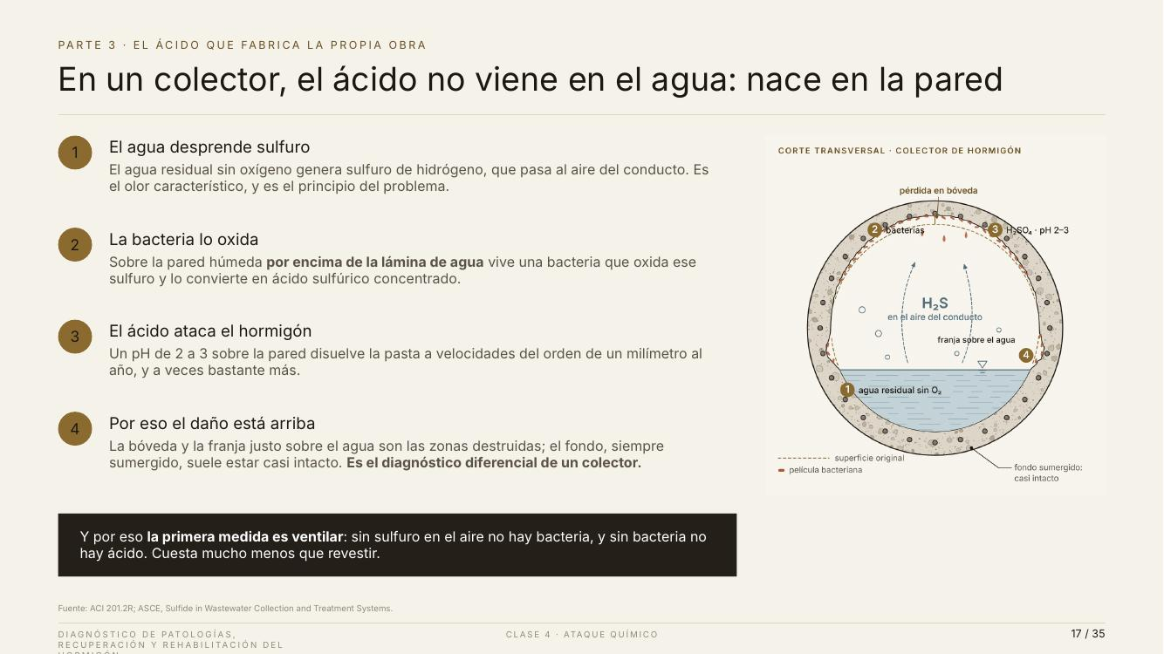 | Lámina 17 de 35  PARTE 3 · EL ÁCIDO QUE FABRICA LA PROPIA OBRA  En un colector, el ácido no viene en el agua: nace en la pared  Lectura ≈ 4:29 · acumulado 53:39 · 494 palabras

Esta es, para mí, la lámina más interesante de la clase. El mecanismo es sorprendente y explica un patrón de daño que desconcierta a mucha gente. El dibujo de la derecha es el corte de un colector, y los números coinciden con los cuatro pasos.
Paso uno: el agua desprende sulfuro. Abajo está el agua residual, marcada con el uno. Cuando se queda sin oxígeno, algo que ocurre en conductos con poca pendiente, poca ventilación o mucho tiempo de permanencia, unas bacterias transforman los sulfatos del agua en sulfuro de hidrógeno. Es un gas que pasa al aire del conducto, y todos lo conocen: es el olor a huevo podrido. Cuando huele así, el problema ya empezó.
Paso dos: la bacteria lo oxida. En el dibujo, la línea de trazos rojizos sobre la bóveda es una película bacteriana. Sobre la pared húmeda, por encima del agua, viven bacterias del género *Acidithiobacillus*, antes llamado *Thiobacillus*, que oxidan ese gas y lo convierten en ácido sulfúrico. Fíjense en lo que significa: el agua puede tener un pH neutro; el ácido lo fabrica un organismo vivo instalado en la pared. La obra produce su propio agente destructor.
Paso tres: el ácido ataca el hormigón. Un pH de dos a tres sobre la pared disuelve la pasta a velocidades del orden de un milímetro por año, y a veces más. Las gotas que cuelgan de la bóveda en el dibujo son ese ácido.
Paso cuatro: por eso el daño está arriba. La bóveda y la franja justo encima del agua son las zonas destruidas. La línea discontinua dorada es la superficie original, y ven cuánto ha retrocedido. El fondo, siempre sumergido, está casi intacto.
La razón es simple. La bacteria necesita tres cosas: el gas, la humedad de la condensación y el oxígeno del aire. Las tres coinciden en la bóveda y en la franja de oscilación. En el fondo no hay aire, no hay bacteria y no hay ácido. Un colector con la bóveda deshecha y el fondo sano es una firma inconfundible.
Un detalle para la inspección: cuando entren a una cámara así, primero midan el gas y ventilen, porque el sulfuro de hidrógeno es tóxico. Luego midan el pH con papel indicador sobre la pared húmeda de la bóveda, no en el agua. Si miden solo el agua, encontrarán un pH casi neutro y descartarán el ácido por error.
Y la conclusión más rentable de la clase: la primera medida es ventilar. Sin gas en el aire no hay bacteria, y sin bacteria no hay ácido. Ventilar cuesta mucho menos que revestir. Es la lógica de la pila: identificar los requisitos y quitar el más barato.
¿Y cómo se ventila? Con chimeneas o rejillas que renueven el aire de la cámara y, cuando no basta, con ventilación forzada. También ayuda reducir el tiempo que el agua residual queda estancada. Son medidas de operación, más que de obra, y por eso suelen olvidarse en los proyectos.
Dato que siempre sorprende: el daño está en la bóveda y no en el fondo. Si hay tiempo, desarrollarlo sin prisa.

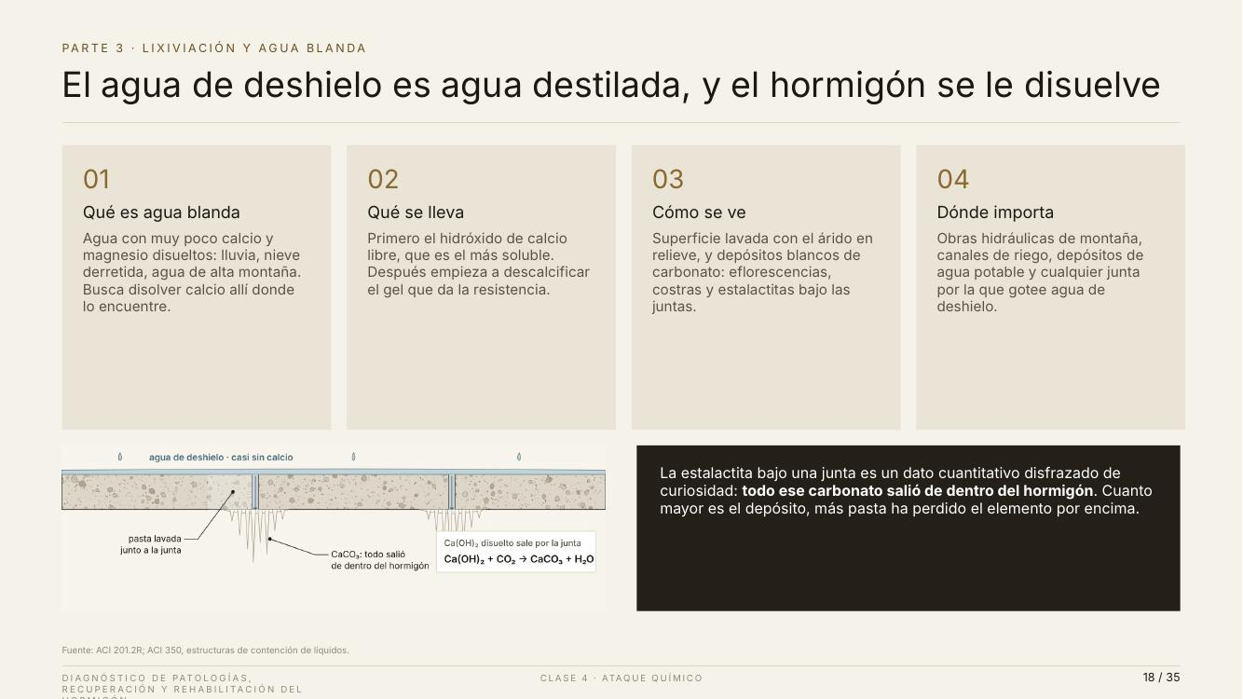 | Lámina 18 de 35  PARTE 3 · LIXIVIACIÓN Y AGUA BLANDA  El agua de deshielo es agua destilada, y el hormigón se le disuelve  Lectura ≈ 3:46 · acumulado 57:25 · 414 palabras

Lixiviación y agua blanda. Es un mecanismo muy relevante en un país de montaña como el nuestro.
Qué es agua blanda. Agua con muy poco calcio y magnesio disueltos: lluvia, nieve derretida, agua de deshielo de glaciar. Y aquí hay una idea que cuesta aceptar: el agua muy pura es agresiva. Una disolución que no está saturada tiende a disolver hasta saturarse. El agua blanda llega sin calcio y busca calcio donde lo encuentre. No trae un agente agresivo: llega vacía y se lleva lo que hay.
Qué se lleva. Primero el hidróxido de calcio libre, el compuesto más soluble. Esa primera fase todavía no compromete la resistencia. Pero cuando se agota, el agua empieza a descalcificar el gel de silicato de calcio, que es el que resiste. Esa segunda fase sí degrada el material.
Cómo se ve. Miren el dibujo de abajo. Una losa con dos juntas, agua de deshielo encima y agua que atraviesa las juntas. Junto a la junta, la pasta lavada, con el árido en relieve. Y debajo, la costra blanca y las estalactitas.
¿Por qué son de carbonato? Porque el hidróxido de calcio sale disuelto, toca el aire, reacciona con el dióxido de carbono y precipita como carbonato de calcio, que es insoluble. Es la fórmula del recuadro: hidróxido de calcio más dióxido de carbono da carbonato de calcio más agua. Es el mismo proceso de las estalactitas de una cueva, pero mucho más rápido.
Una pregunta para pensar: si el agua de deshielo es tan pura, ¿por qué no daña igual a todo el muro? Porque necesita pasar. Donde el agua atraviesa, por una junta o una fisura, se renueva y disuelve. Donde solo moja la superficie y se seca, el daño es mucho menor.
Dónde importa. Obras hidráulicas de montaña, canales de riego, tanques de agua potable y cualquier junta por la que gotee agua de deshielo.
Y la idea del recuadro oscuro: la estalactita bajo una junta es un dato cuantitativo disfrazado de curiosidad. Todo ese carbonato salió de dentro del hormigón. Cada gramo de depósito es calcio que estaba en la pasta y ya no está. El tamaño del depósito es una medida aproximada, pero real, de cuánta pasta perdió el elemento por encima. Nadie suele mirarlo así.
En la práctica, basta con fotografiar el depósito con escala, estimar su volumen y repetir la foto unos meses después. Si crece, la pasta sigue saliendo y hay que cortar el paso del agua por la junta.
En Bolivia esto afecta a presas, canales de riego y tanques de agua potable. Preguntar quién trabaja en ese tipo de obras.

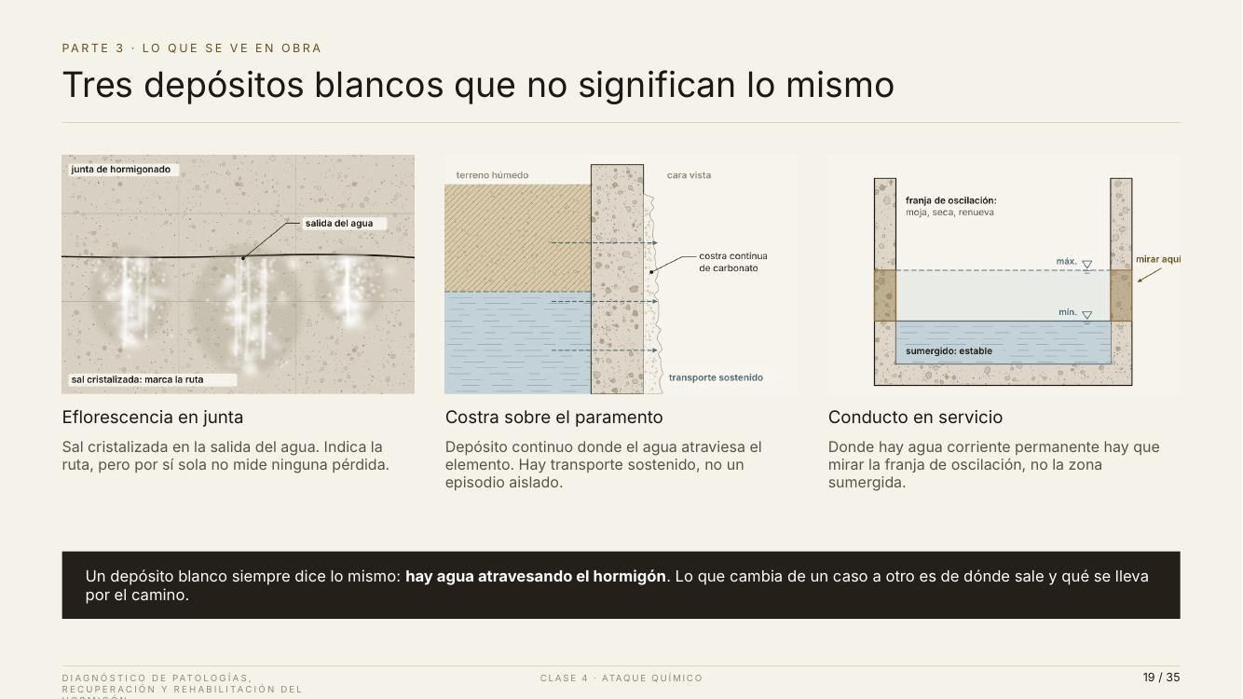 | Lámina 19 de 35  PARTE 3 · LO QUE SE VE EN OBRA  Tres depósitos blancos que no significan lo mismo  Lectura ≈ 3:12 · acumulado 60:37 · 352 palabras

Tres depósitos blancos que no significan lo mismo. Los tres dibujos les enseñan a leerlos.
El primero: eflorescencia en junta. Es la vista de frente de un muro con una junta de hormigonado. Bajo la junta aparece una mancha blanca de sal. Indica la ruta: por ahí sale agua que viene de dentro. Pero, como dice el texto, por sí sola no mide ninguna pérdida, porque la sal puede ser un sulfato o un cloruro que venía en el agua y solo cristalizó al evaporarse. Puede ser material que llegó, no material que se fue. Para saberlo hay que analizar el depósito, y es un ensayo sencillo.
El segundo: costra sobre el paramento. Es el corte de un muro con terreno húmedo detrás. Las flechas muestran el agua atravesando el muro, y en la cara vista hay una costra continua. La lectura cambia: hay transporte sostenido, no un episodio aislado. Una mancha puntual puede venir de una filtración que ya terminó. Una costra continua y gruesa dice que el agua pasa hoy y lleva mucho tiempo pasando.
El tercero: conducto en servicio. Un canal con el nivel máximo y el mínimo marcados. La franja dorada entre los dos es la zona de oscilación: se moja, se seca y se renueva. Ahí hay que mirar, no en la zona siempre sumergida, que suele estar estable.
El pie ordena las tres: un depósito blanco siempre dice que hay agua atravesando el hormigón. Lo que cambia es de dónde sale y qué se lleva.
Les dejo un protocolo de cuatro pasos para cuando encuentren uno. Uno: fotografiarlo con escala y fecha. Dos: buscar por dónde entra el agua, siguiendo la geometría hacia arriba. Tres: raspar una muestra del depósito y guardarla en una bolsa rotulada. Cuatro: volver en unos meses y comparar la fotografía.
Si el depósito creció, el transporte está activo. Si no, el episodio terminó. Dos observaciones separadas en el tiempo valen mucho más que una.
Ese protocolo cuesta casi nada y convierte una mancha en un dato. Es exactamente lo que diferencia una visita de inspección de un paseo por la obra.
Insistir: la eflorescencia no es el daño, es el testigo. Tratarla sin cortar el agua es pintar sobre el síntoma.
El protocolo de cuatro pasos merece dictarse despacio.

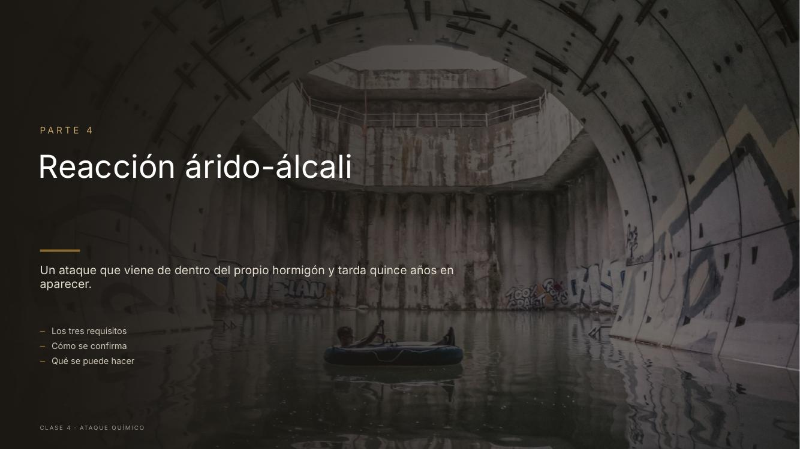 | Lámina 20 de 35  PARTE 4  Reacción árido-álcali  Lectura ≈ 2:17 · acumulado 62:54 · 252 palabras

Parte cuatro: reacción árido-álcali. El subtítulo dice dos cosas que vale la pena separar.
«Viene de dentro del propio hormigón». Esto la hace única en el curso. En todos los demás mecanismos el agente viene de afuera: el dióxido de carbono del aire, el cloruro del agua, el sulfato del terreno. Aquí los dos reactivos estaban dentro desde el día que se amasó. Uno es el árido, el setenta por ciento del volumen. El otro son los álcalis del cemento, sodio y potasio, que forman parte de su composición normal.
«Tarda quince años en aparecer». La reacción es muy lenta. Y eso tiene una consecuencia incómoda para la responsabilidad profesional: cuando el daño aparece, las garantías vencieron hace tiempo, la empresa constructora puede ya no existir y el expediente de la cantera se perdió.
Y una precisión de nombre: también la van a encontrar como reacción álcali-sílice. Es la forma más común de la reacción árido-álcali, y la que veremos hoy. El nombre cambia según el libro, pero el mecanismo es el mismo.
Veremos tres cosas: los tres requisitos de la reacción; cómo se confirma, que es lo más delicado; y qué se puede hacer, que es la parte frustrante. Les adelanto la conclusión: todo el valor está en no llegar aquí, y eso se decide al aceptar o rechazar una cantera, mucho antes de vaciar el primer hormigón.
Una última idea antes de entrar: en esta parte el ensayo de laboratorio no es opcional. Sin él no hay diagnóstico, solo sospecha.
Anticipar que la parte 4 no tiene solución reparadora prepara al grupo para una conclusión que de otro modo decepciona.

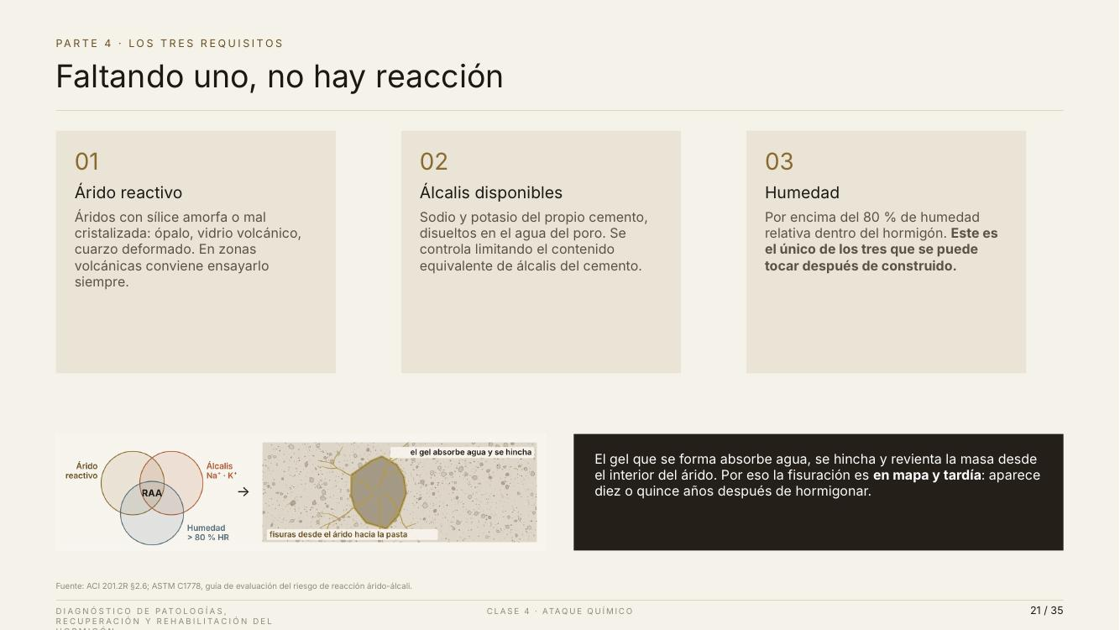 | Lámina 21 de 35  PARTE 4 · LOS TRES REQUISITOS  Faltando uno, no hay reacción  Lectura ≈ 3:28 · acumulado 66:22 · 382 palabras

Faltando uno, no hay reacción. Esta lámina tiene la misma lógica que la pila de la clase tres, y el diagrama de la izquierda lo muestra: tres círculos, y la reacción solo existe donde se cruzan los tres.
Requisito uno: árido reactivo. Son áridos con sílice amorfa o mal cristalizada: ópalo, calcedonia, vidrio volcánico o cuarzo deformado. ¿Por qué esos y no el cuarzo normal de un granito? Porque la sílice bien cristalizada es muy estable. La amorfa, que no tiene una estructura ordenada, reacciona mucho más. Es la misma sílice con otra estructura.
Y una advertencia local: en zonas volcánicas conviene ensayar siempre. El vidrio volcánico es sílice que se enfrió tan rápido que no alcanzó a cristalizar, y parte de nuestro territorio tiene origen volcánico.
Requisito dos: álcalis disponibles. Sodio y potasio del cemento, disueltos en el agua de los poros. Se controla limitando el contenido de álcalis equivalentes del cemento, un dato que el fabricante puede certificar.
Requisito tres: humedad. Más de ochenta por ciento de humedad relativa dentro del hormigón. Y la tarjeta dice lo decisivo: es el único de los tres que se puede tocar después de construir. El árido es el que es; los álcalis están dentro y no se pueden extraer. La humedad sí se puede reducir impermeabilizando, drenando y ventilando. Secar la estructura no es cosmético: es quitarle un requisito al mecanismo.
Pongan esto en términos de obra. Un estribo de puente en un río, con árido de cantera volcánica y humedad permanente, reúne los tres requisitos. El mismo hormigón en el interior seco de un edificio, con menos del ochenta por ciento de humedad, puede no reaccionar nunca. El material es el mismo; la exposición decide.
Ahora el dibujo de la derecha, que explica el aspecto del daño. Alrededor del árido reactivo se forma un gel que absorbe agua como una esponja, se hincha y empuja. Por eso las fisuras nacen en el árido y salen hacia la pasta. Como los áridos están repartidos por todo el volumen, la fisuración no tiene dirección preferente: es en mapa. Y como el gel tarda años en formarse y absorber agua, el daño es tardío.
Ese aspecto, fisuras en mapa que aparecen tarde, es el que vamos a confundir con otro mecanismo en la lámina siguiente.
Hacer explícita la comparación con las cuatro piezas de la pila: refuerza las dos ideas a la vez.

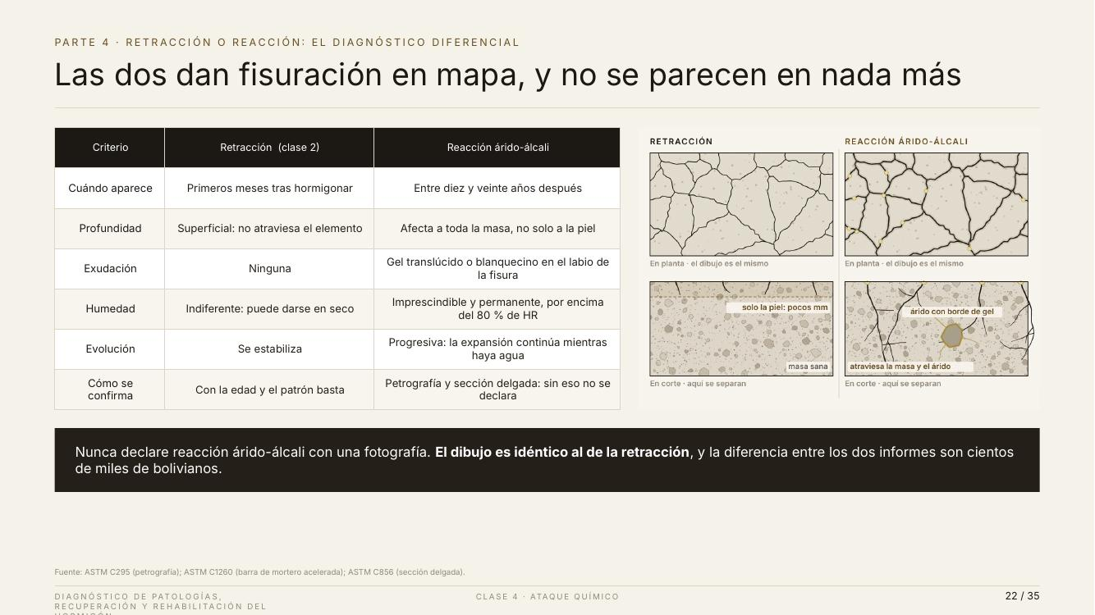 | Lámina 22 de 35  PARTE 4 · RETRACCIÓN O REACCIÓN: EL DIAGNÓSTICO DIFERENCIAL  Las dos dan fisuración en mapa, y no se parecen en nada más  Lectura ≈ 3:33 · acumulado 69:55 · 390 palabras

Esta es una de las láminas más importantes del curso desde el punto de vista de la responsabilidad profesional. Vamos despacio.
El problema: la retracción de la clase dos y la reacción árido-álcali producen el mismo dibujo, una red de fisuras sin dirección preferente. Miren la fila superior del dibujo: en planta, las dos son iguales. En una fotografía no se distinguen.
Una aclaración de vocabulario: «fisuración en mapa» significa que las fisuras forman polígonos cerrados, como las fronteras de un mapa político. No indica la causa; solo describe el dibujo.
Pero son cosas muy distintas, y la fila inferior lo muestra en corte. La retracción ocurre pronto, se queda en la piel, se estabiliza y rara vez tiene consecuencia estructural. La reacción ocurre tarde, atraviesa la masa y el árido, progresa durante décadas y puede llegar a comprometer la capacidad.
Y el pie pone el dedo en la llaga: nunca declare reacción árido-álcali con una fotografía. La diferencia entre los dos informes puede ser de cientos de miles de bolivianos.
¿Cómo se distinguen? La tabla da los criterios; yo se los ordeno de menos a más concluyente.
Uno, el momento. Si la fisuración apareció en los primeros meses, apunta a retracción. Si apareció a los diez o quince años en un elemento que estaba bien, hay que sospechar reacción. Es gratis: se pregunta y se buscan fotografías antiguas.
Dos, la profundidad. La retracción es superficial; la reacción afecta a todo el espesor. Un testigo lo muestra.
Tres, la evolución. La retracción se estabiliza; la reacción sigue. Dos medidas separadas en el tiempo entre puntos fijos lo distinguen.
Cuatro, la prueba concluyente: la petrografía. Se corta una lámina delgada de un testigo y se mira al microscopio, según ASTM C856. Ahí se ve lo que ninguna otra técnica muestra: el gel, el borde de reacción alrededor del árido y las fisuras que nacen dentro de él. Las tres primeras vías dan indicios; la petrografía da el diagnóstico.
Y una recomendación: cuando pidan la petrografía, entreguen al laboratorio el testigo íntegro, sin golpes, y con un croquis de dónde se extrajo. Un testigo mal manipulado puede mostrar fisuras de extracción que se confunden con las de la reacción.
Si no tienen petrografía, lo que corresponde escribir en el informe es: «fisuración en mapa de origen a determinar; se recomienda estudio petrográfico».
Cerrar con la frase exacta que se escribe cuando no hay petrografía: es una herramienta de redacción muy útil.
Esta lámina prepara el caso 5.3 del muro perimetral.

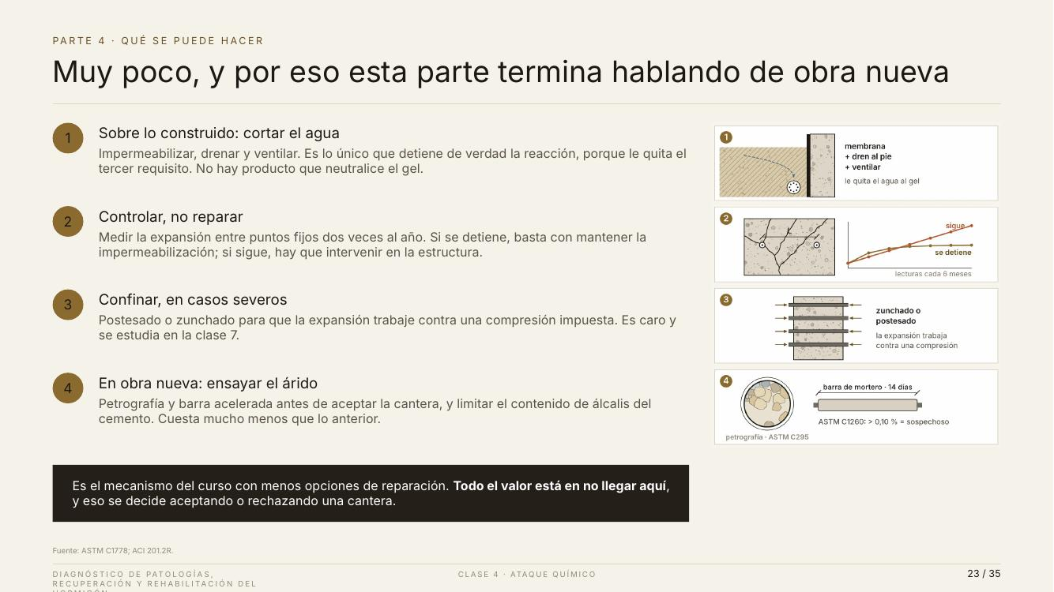 | Lámina 23 de 35  PARTE 4 · QUÉ SE PUEDE HACER  Muy poco, y por eso esta parte termina hablando de obra nueva  Lectura ≈ 3:27 · acumulado 73:22 · 379 palabras

Qué se puede hacer: muy poco. Cuatro opciones, en orden de lo que de verdad funciona, y cada una tiene su dibujo a la derecha.
Antes de verlas, una advertencia: ninguna de las cuatro hace desaparecer el gel ni devuelve al hormigón su estado original. Lo que hacen es frenar, vigilar o soportar la expansión.
Uno: sobre lo construido, cortar el agua. El primer dibujo muestra un muro con membrana en la cara del terreno, un dren al pie y la indicación de ventilar. Es lo único que detiene de verdad la reacción, porque le quita el tercer requisito. Y la lámina lo advierte: no hay producto que neutralice el gel. El gel está dentro, en el borde de los áridos, donde no llega nada aplicado desde la superficie. Lo que sí se puede es dejar de alimentarlo con agua.
Dos: controlar, no reparar. El segundo dibujo muestra dos puntos fijos a una distancia conocida y un gráfico de lecturas cada seis meses. Si la curva se aplana, la expansión se detuvo y basta con mantener la impermeabilización. Si sigue subiendo, hay que intervenir en la estructura. El entregable no es una obra: es un sistema de vigilancia. Se mide, se registra y se decide con datos.
Tres: confinar, en casos severos. El tercer dibujo muestra zunchos alrededor del elemento. La idea es que la expansión trabaje contra una compresión impuesta, que el hormigón sí soporta, en lugar de generar tracciones que lo fisuran. Es caro, requiere un proyecto específico y lo veremos en la clase siete.
Cuatro: en obra nueva, ensayar el árido. El último dibujo muestra la petrografía del árido, según ASTM C295, y la barra de mortero acelerada de ASTM C1260: si a los catorce días expande más de cero coma diez por ciento, el árido es sospechoso. Además se limitan los álcalis del cemento. Cuesta mucho menos que todo lo anterior.
Y el pie cierra la parte: es el mecanismo con menos opciones de reparación. Todo el valor está en no llegar aquí, y eso se decide aceptando o rechazando una cantera.
Les sugiero una forma de explicarlo al cliente: «no le vendo una reparación, le propongo controlar el problema con datos y actuar solo si avanza». Es honesto y, a la larga, más barato.
Si hay gente de laboratorio o control de calidad, darles protagonismo aquí.
Cerrar diciendo que es el único mecanismo donde la respuesta honesta a veces es «sustituir».

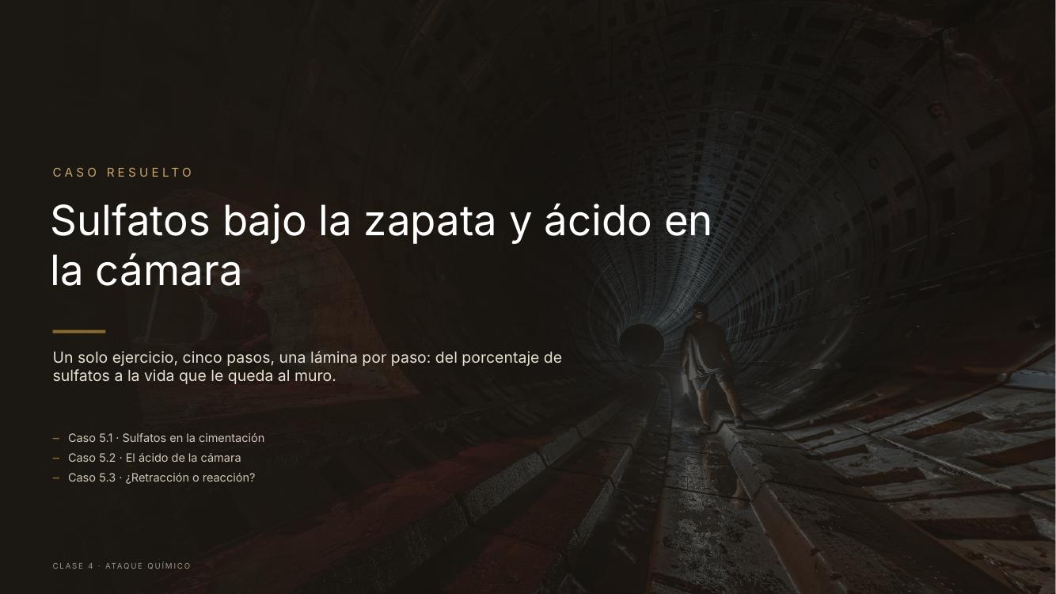 | Lámina 24 de 35  CASO RESUELTO  Sulfatos bajo la zapata y ácido en la cámara  Lectura ≈ 2:37 · acumulado 75:59 · 288 palabras

Llegamos al caso resuelto: sulfatos bajo la zapata y ácido en la cámara de bombeo. Es un solo ejercicio en cinco pasos, una lámina por paso, desde el porcentaje de sulfatos hasta la vida que le queda al muro.
Los pasos uno a tres resuelven el caso cinco punto uno, los sulfatos en la cimentación. Los pasos cuatro y cinco resuelven el cinco punto dos, el ácido de la cámara. El cinco punto tres, el muro perimetral con fisuración en mapa, queda como ejercicio con lo que vimos en la lámina veintidós.
Una advertencia: este caso tiene muy pocas matemáticas. Dos tablas de norma y dos divisiones. Y aun así les pido que lo tomen como uno de los casos más serios del curso, por tres razones.
Primera: enseña una habilidad de lectura, no de cálculo: entrar bien en una tabla de norma, y eso incluye saber con qué ensayo se entra. Ahí está la primera trampa.
Segunda: la comparación se hace contra la propiedad real, no contra la de proyecto. Usaremos los dieciocho coma cinco megapascales de los testigos corregidos, no los veintiuno de la memoria. Ahí está la segunda trampa.
Tercera: la conclusión tiene consecuencias contractuales. Al final podremos decir, con dos tablas y dos divisiones, si el producto que propone el contratista actúa o no sobre el mecanismo.
Les propongo trabajar así en cada paso: primero leemos la pregunta, después vemos de dónde sale la expresión, luego las hipótesis, los datos, la cuenta y, al final, qué significa el número. Es el mismo orden que deben seguir en sus informes.
Vamos primero a los datos de la nave.
Tengan a mano la calculadora y la tabla de la lámina doce. Las vamos a usar ahora.
Insistir en que la sencillez matemática no le resta valor: es la lección metodológica de la clase.

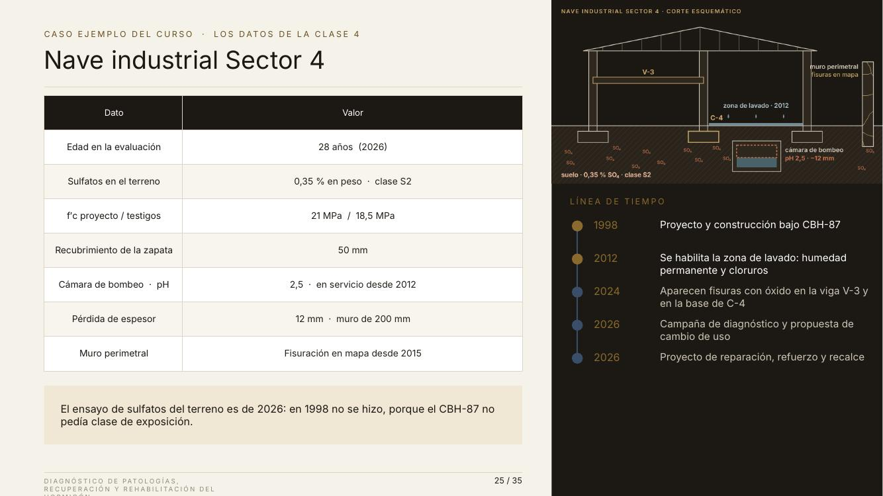 | Lámina 25 de 35  CASO EJEMPLO DEL CURSO · LOS DATOS DE LA CLASE 4  Nave industrial Sector 4  Lectura ≈ 3:41 · acumulado 79:40 · 405 palabras

La nave industrial Sector 4, nuestra obra de todo el curso. A la izquierda, la ficha de datos de hoy; arriba a la derecha, un corte esquemático de la nave; y abajo, la línea de tiempo.
Empecemos por el corte, porque ordena los datos. Ven el pórtico con la viga V-3 y la columna C-4. A la derecha, la zona de lavado que se habilitó en dos mil doce, con agua sobre el piso. Debajo, la cámara de bombeo, con pH dos coma cinco y doce milímetros perdidos. A la derecha, el muro perimetral con fisuración en mapa desde dos mil quince. Y todo apoyado en un suelo con cero coma treinta y cinco por ciento de sulfatos, clase S dos.
Los datos de la ficha. La nave tiene veintiocho años. La resistencia de proyecto es veintiún megapascales y la de los testigos corregidos, dieciocho coma cinco. El recubrimiento de la zapata es de cincuenta milímetros.
Observen también la línea de tiempo: mil novecientos noventa y ocho fija el hormigón y dos mil doce trae el agua. Con el sulfato en el terreno desde siempre, lo que activó el daño fue el agua de la zona de lavado.
Y la nota al pie es la más importante de todas: el ensayo de sulfatos es de dos mil veintiséis; en mil novecientos noventa y ocho no se hizo, porque el CBH-87 no pedía clasificar la exposición.
Esa frase encierra una lección de método. Vamos a clasificar la exposición con un ensayo de hoy y compararla con lo que se construyó hace veintiocho años. Es decir, aplicamos un criterio actual a una obra antigua, y eso se puede redactar bien o mal.
Mal sería escribir: «la cimentación incumple ACI 318-19; hubo un defecto de proyecto». Es injusto y técnicamente incorrecto, porque en mil novecientos noventa y ocho nadie estaba obligado a aplicar ese criterio.
Bien es escribir: «el terreno corresponde a una clase de exposición que, según el criterio vigente, exigiría tales requisitos; el hormigón ejecutado no los cumple; en consecuencia, su durabilidad frente a sulfatos es inferior a la que hoy se consideraría adecuada, y se recomienda tal medida».
La primera frase reparte culpas. La segunda caracteriza un riesgo y propone una acción. Es la regla de oro que repetimos en el curso: la norma de proyecto sirve para interpretar; la norma vigente sirve para juzgar.
Con esa regla en mente, vamos al planteamiento del caso.
Señalar los dos hitos: 1998 decidió el hormigón y 2012 trajo el agua. Sin agua, el sulfato del terreno habría seguido ahí sin hacer nada.
Si queda tiempo, pedir al grupo que proponga su propia redacción.

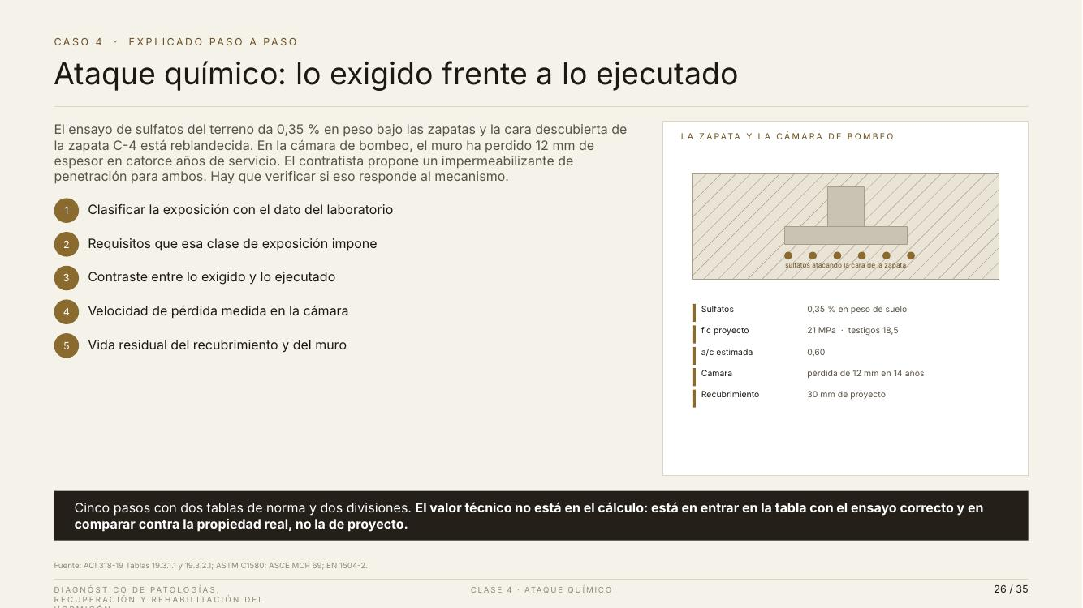 | Lámina 26 de 35  CASO 4 · EXPLICADO PASO A PASO  Ataque químico: lo exigido frente a lo ejecutado  Lectura ≈ 3:21 · acumulado 83:01 · 369 palabras

El planteamiento del caso. Les leo el enunciado completo.
El ensayo de sulfatos da cero coma treinta y cinco por ciento en peso bajo las zapatas, y la cara descubierta de la zapata C-4 está reblandecida. En la cámara de bombeo, el muro ha perdido doce milímetros de espesor en catorce años de servicio. El contratista propone un impermeabilizante de penetración para los dos problemas. Hay que verificar si eso responde al mecanismo.
Fíjense en la pregunta. No es cuánto cuesta ni qué marca conviene. Es si el producto responde al mecanismo. Esa es la pregunta que contesta un ingeniero, y es la que casi nunca se formula.
Los datos del cuadro de la derecha: sulfatos, cero coma treinta y cinco por ciento; resistencia de proyecto, veintiún megapascales, y testigos, dieciocho coma cinco; relación agua-cemento estimada, cero coma sesenta; en la cámara, doce milímetros perdidos en catorce años; y recubrimiento de proyecto del muro de la cámara, treinta milímetros.
Quiero que distingan dos tipos de dato. Los dieciocho coma cinco de los testigos son un dato medido: tres testigos extraídos y corregidos por esbeltez, diámetro, humedad y daño de extracción, según ACI 214.4R, como veremos en la clase cinco. Es un hecho.
La relación agua-cemento de cero coma sesenta es un dato estimado: se deduce de la dosificación de la memoria y se contrasta con los testigos. Tiene dispersión, entre cero coma cincuenta y cinco y cero coma sesenta y cinco según el método. En un informe, un dato medido y uno estimado no pesan igual, y hay que decirlo.
Les recomiendo hacer esta separación en todo informe: marcar qué datos son medidos y cuáles estimados. Cuando alguien discuta la conclusión, lo primero que atacará es el dato estimado. Si ya lo declararon y comprobaron que la conclusión se mantiene, el informe se sostiene.
El pie anuncia el plan: cinco pasos, dos tablas y dos divisiones. El valor está en entrar en la tabla con el ensayo correcto y comparar contra la propiedad real. Ya tienen las dos trampas señaladas. Veamos cómo se evitan.
Una última recomendación antes de empezar: escriban la pregunta del caso arriba de su hoja. Cada paso que hagamos tiene que acercarnos a responderla.
Decir desde el inicio que el valor no está en calcular, sino en saber qué tabla se consulta y con qué dato se entra.

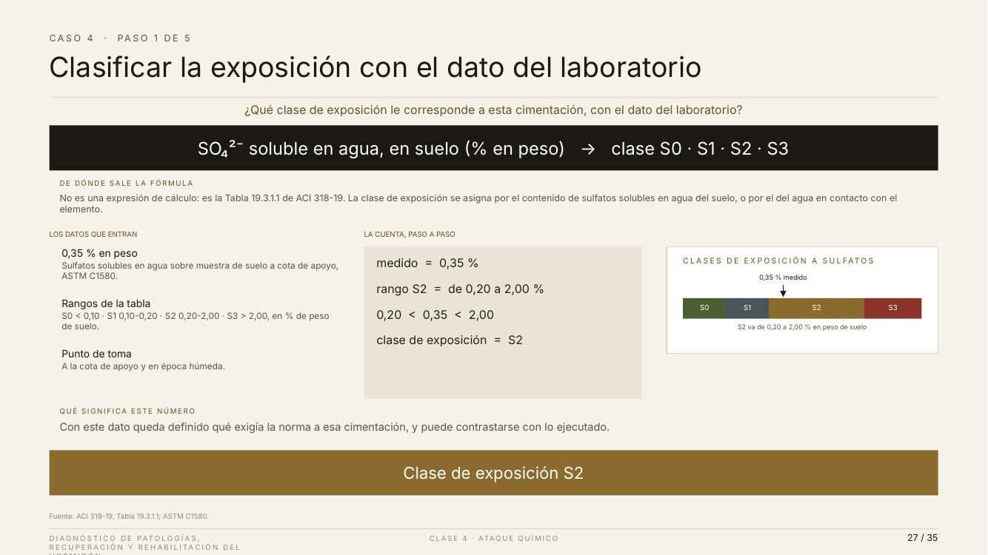 | Lámina 27 de 35  CASO 4 · PASO 1 DE 5  Clasificar la exposición con el dato del laboratorio  Lectura ≈ 5:20 · acumulado 88:21 · 586 palabras

Paso uno: clasificar la exposición con el dato del laboratorio. La pregunta está bajo el título: ¿qué clase de exposición le corresponde a esta cimentación?
Antes de seguir, hagan el ejercicio mentalmente: con cero coma treinta y cinco por ciento y la tabla de la lámina doce, ¿qué clase esperan? (esperar respuestas) Lo comprobamos ahora con calma.
En este paso no hay fórmula: hay una tabla. Entra el sulfato soluble en agua del suelo, en porcentaje en peso, y sale una clase: S cero, S uno, S dos o S tres.
Antes de entrar, entendamos el número, porque se lee muchas veces sin comprenderlo. Cero coma treinta y cinco por ciento en peso significa tres gramos y medio de sulfato soluble por cada kilo de suelo seco. Parece poquísimo. Pero con el agua que circula durante años, alcanza para dañar una cimentación.
De dónde sale. Es la tabla diecinueve punto tres punto uno punto uno de ACI 318-19. La clase se asigna por el sulfato soluble del suelo o por el del agua en contacto con el elemento, y se toma el caso más desfavorable de los dos.
Ahora las hipótesis, que están en las notas, y aquí aparece la primera trampa. La tabla entra con sulfatos solubles en agua, no con sulfatos totales. Son dos ensayos distintos y los totales dan valores mayores.
¿Por qué mayores? Porque parte del sulfato del suelo está en compuestos poco solubles que nunca se van a disolver ni van a llegar al hormigón. El ensayo de solubles cuenta solo lo que puede moverse; el de totales cuenta todo, incluso lo que no saldrá de su sitio.
¿Y qué pasa si se confunden? Si piden «sulfatos» sin precisar, pueden recibir totales. En obra nueva, clasificarán como más severo de lo que es y exigirán un hormigón más caro de lo necesario. En una evaluación, declararán un incumplimiento que no existe. Por eso en la orden al laboratorio se escribe: sulfatos solubles en agua, según ASTM C1580.
Segunda hipótesis: la muestra se toma a la cota de apoyo. Una muestra superficial no representa el entorno de la zapata, porque las capas de arriba suelen estar lavadas por la lluvia. Y conviene tomarla en época húmeda: en época seca el resultado puede salir menor y clasificar por debajo.
Los datos que entran: cero coma treinta y cinco por ciento, sobre una muestra compuesta de tres puntos. Tres y no uno, porque el terreno es heterogéneo y una muestra única puede caer justo en una bolsa de yeso o justo al lado.
Los rangos, que ven en la barra de colores: S cero, menos de cero coma diez; S uno, de cero coma diez a cero coma veinte; S dos, de cero coma veinte a dos; S tres, más de dos. Noten que el rango de S dos abarca un factor diez. Eso significa que la tabla es prudente y que no hace falta afinar el tercer decimal: basta con saber en qué rango cae.
La cuenta, paso a paso. Medido: cero coma treinta y cinco. ¿Es mayor que cero coma veinte? Sí. ¿Es menor que dos? Sí. Entonces cae dentro del rango de S dos. Clase de exposición: S dos.
Qué significa. Con este dato queda definido qué exigía la norma a esa cimentación, y ya se puede comparar con lo ejecutado. Y una frase que duele: el ensayo cuesta lo que una muestra de suelo. Si se hubiera pedido en el estudio geotécnico de mil novecientos noventa y ocho, este caso no existiría.
La distinción solubles frente a totales es el detalle técnico más valioso del paso. Pedir que lo anoten literalmente.
Preguntar quién ha pedido alguna vez sulfatos en un estudio de suelos.

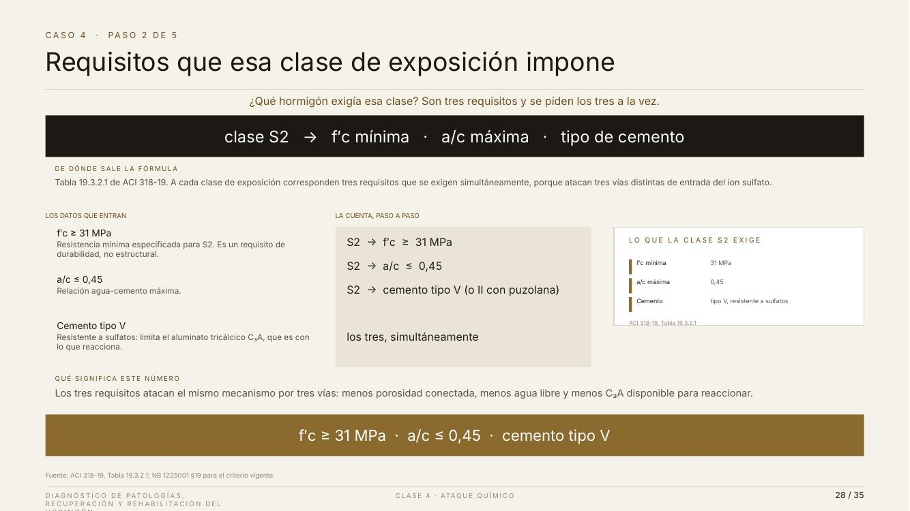 | Lámina 28 de 35  CASO 4 · PASO 2 DE 5  Requisitos que esa clase de exposición impone  Lectura ≈ 4:13 · acumulado 92:34 · 464 palabras

Paso dos: los requisitos que impone la clase S dos. La pregunta del paso: ¿qué hormigón exigía esa clase? Son tres requisitos y se piden los tres a la vez.
De dónde sale. Es la segunda tabla: la diecinueve punto tres punto dos punto uno de ACI 318-19. A cada clase le corresponden tres requisitos simultáneos, porque cierran tres vías distintas de entrada del sulfato.
Una hipótesis práctica de las notas: ACI 318-19 admite reemplazar el cemento tipo cinco por un tipo dos con adición puzolánica certificada, siempre que se acredite el comportamiento con ensayo. El verbo importa: debe documentarse, no basta con declararlo en el pliego. Es relevante en nuestro mercado, donde el tipo cinco no siempre está disponible y los cementos con adiciones sí lo están.
Ahora los tres requisitos, uno por uno.
Primero: resistencia mayor o igual a treinta y un megapascales. Es un requisito de durabilidad, no estructural, y puede ser mayor que el estructural. Si lo es, gobierna. Piénsenlo así: el cálculo estructural contesta «¿se cae?»; la clase de exposición contesta «¿cuánto va a durar?». Son dos preguntas distintas, hay que aprobar las dos, y manda la exigencia mayor.
Segundo: relación agua-cemento menor o igual a cero coma cuarenta y cinco. Es el parámetro que cierra los poros capilares. Con relaciones bajas, la red de poros deja de estar bien conectada y el ion sulfato avanza mucho más despacio. Es el dibujo de los poros aislados de la lámina ocho.
Tercero: cemento tipo cinco, resistente a sulfatos, con aluminato tricálcico limitado. Recuerden la lámina trece: no tiene ningún aditivo milagroso; tiene menos de aquello con lo que reacciona el sulfato.
La cuenta es directa: S dos exige resistencia de al menos treinta y uno, relación agua-cemento de como máximo cero coma cuarenta y cinco, y cemento tipo cinco o tipo dos con puzolana acreditada.
Qué significa. Los tres atacan el mismo mecanismo por tres vías: menos porosidad conectada, menos agua libre y menos aluminato disponible. Y lo más importante: no se compensan entre sí. Cumplir dos de tres no reduce el riesgo a un tercio, porque el sulfato entra por la vía que quede abierta.
Un apunte para obra nueva: estos tres requisitos se escriben juntos en el pliego, al lado de la resistencia estructural. Por ejemplo: «resistencia especificada de treinta y un megapascales, relación agua-cemento máxima de cero coma cuarenta y cinco y cemento resistente a sulfatos». Una línea que evita un caso como este.
Piénsenlo como una casa con tres puertas. Cerrar dos no reduce el riesgo de robo a un tercio: el ladrón entra por la que quedó abierta. Es la lógica de la pila, pero al revés: allí bastaba quitar una pieza para detener el mecanismo; aquí al mecanismo le basta una vía para funcionar.
Insistir en que la f′c de durabilidad puede ser mayor que la estructural, y entonces manda la de durabilidad.
La analogía de las tres puertas aclara por qué los requisitos no son compensables.

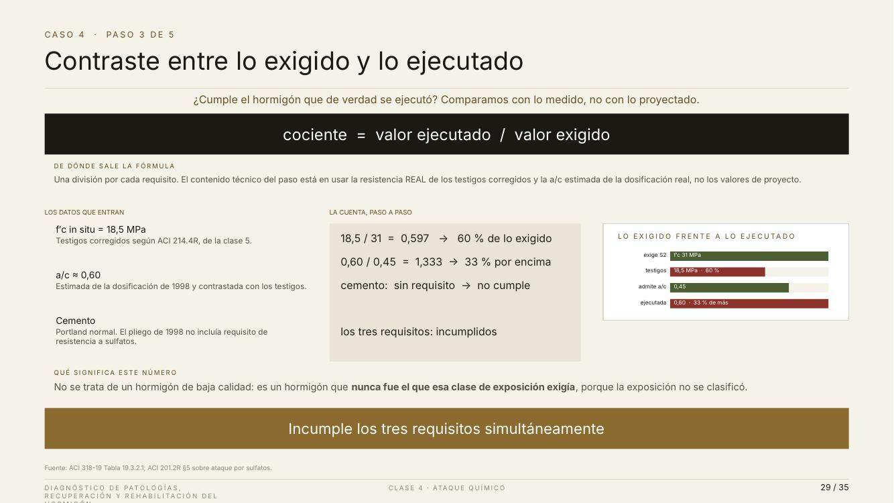 | Lámina 29 de 35  CASO 4 · PASO 3 DE 5  Contraste entre lo exigido y lo ejecutado  Lectura ≈ 5:23 · acumulado 97:57 · 593 palabras

Paso tres: contraste entre lo exigido y lo ejecutado. La pregunta que decide el caso: ¿cumple el hormigón que realmente se ejecutó? Comparamos con lo medido, no con lo proyectado.
Una aclaración de vocabulario: «exigido» es lo que pide la clase S dos, que acabamos de leer en el paso dos. «Ejecutado» es lo que realmente tiene la obra, medido o estimado. Siempre se comparan esas dos columnas, nunca proyecto contra proyecto.
La operación es la más sencilla del curso: una división por requisito. El cociente entre el valor ejecutado y el exigido.
De dónde sale. De ninguna fórmula especial: es aritmética. El contenido técnico está en qué números se usan: la resistencia real de los testigos corregidos y la relación agua-cemento estimada de la dosificación real, no los valores de proyecto.
Aquí está la segunda trampa, la que más veces se comete. La tentación es comparar veintiuno contra treinta y uno, porque veintiuno es el número que figura en la memoria. Pero veintiuno es lo que se especificó. Lo que el elemento tiene son dieciocho coma cinco, y en una evaluación importa lo que tiene.
Las hipótesis de las notas. La primera: la relación agua-cemento estimada tiene dispersión, entre cero coma cincuenta y cinco y cero coma sesenta y cinco. Y la frase clave: el incumplimiento se sostiene en todo ese rango.
Comprobémoslo, porque es justo el tipo de verificación que vuelve sólida una conclusión. El límite es cero coma cuarenta y cinco. El extremo más favorable del rango es cero coma cincuenta y cinco, que ya supera el límite en un veintidós por ciento. Es decir, incluso con el valor más favorable al contratista, el requisito sigue sin cumplirse. La conclusión no depende de la estimación.
La segunda hipótesis: la resistencia es in situ corregida. Se compara con la resistencia especificada, pero no con la de una probeta a veintiocho días. Mezclar esas magnitudes es un error habitual que trataremos en la clase cinco.
Ahora la cuenta. Miren el gráfico de barras de la derecha mientras la hacemos.
Resistencia: dieciocho coma cinco dividido entre treinta y uno da cero coma quinientos noventa y siete, es decir, sesenta por ciento de lo exigido. Megapascales entre megapascales se cancelan, por eso el resultado se lee directamente como porcentaje.
Relación agua-cemento: cero coma sesenta dividido entre cero coma cuarenta y cinco da uno coma trescientos treinta y tres, es decir, treinta y tres por ciento por encima del máximo. Atención al sentido. En la resistencia queremos estar por encima y salimos por debajo. En la relación agua-cemento queremos estar por debajo y salimos por encima. Las dos incumplen, pero por lados opuestos.
Cemento: el pliego no tenía requisito de resistencia a sulfatos y se usó portland normal. No cumple.
Resultado: los tres requisitos, incumplidos.
Y la frase de la lámina, que les pido leer despacio: no se trata de un hormigón de mala calidad; es un hormigón que nunca fue el que esa exposición exigía, porque la exposición no se clasificó.
Ahora sí, la respuesta al contratista. Un impermeabilizante de penetración no cambia la relación agua-cemento, ni la resistencia, ni el tipo de cemento. No actúa sobre ninguno de los tres requisitos incumplidos. No significa que sea un mal producto; significa que no responde a este mecanismo.
Pregunta de control: si el contratista hubiera propuesto un mortero de reparación de alta resistencia sobre la cara de la zapata, ¿cambiaría la conclusión? (esperar respuestas) No: tampoco cambia la relación agua-cemento ni el cemento del hormigón que queda detrás. El sulfato seguiría entrando por el resto del elemento.
Aquí cae la propuesta del contratista. Decirlo con los tres cocientes delante.
La comprobación de que el incumplimiento se sostiene en todo el rango es la mejor lección metodológica del caso.

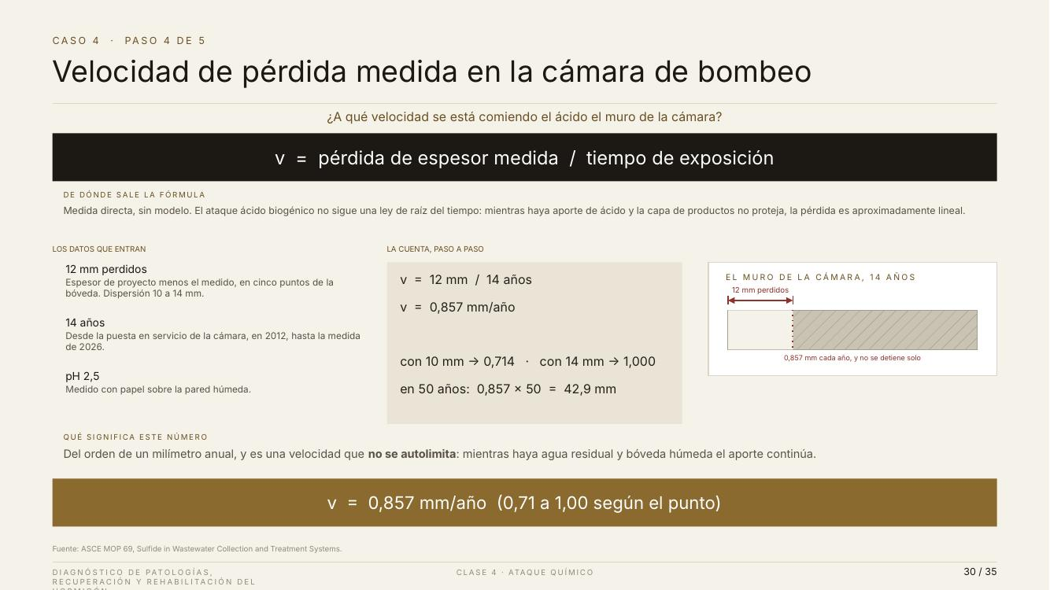 | Lámina 30 de 35  CASO 4 · PASO 4 DE 5  Velocidad de pérdida medida en la cámara de bombeo  Lectura ≈ 4:51 · acumulado 102:49 · 534 palabras

Paso cuatro. Cambiamos de elemento: dejamos la zapata y vamos a la cámara de bombeo. La pregunta: ¿a qué velocidad se está comiendo el ácido el muro de la cámara? Es el ácido biogénico de la lámina diecisiete.
Recordemos qué pasa en esa cámara: el agua residual libera gas, las bacterias de la bóveda lo convierten en ácido sulfúrico y el ácido disuelve la pasta. Ahora vamos a ponerle números.
La expresión es: velocidad igual a pérdida de espesor medida dividida entre tiempo de exposición.
De dónde sale. Es una medida directa, sin modelo. Medimos cuánto se perdió y en cuánto tiempo, y dividimos.
¿Por qué es legítimo suponer que la pérdida es lineal? Porque este ataque no sigue la ley de la raíz del tiempo, como la carbonatación. En la carbonatación, el dióxido de carbono tiene que atravesar la capa ya carbonatada, que lo frena cada vez más; por eso avanza con la raíz del tiempo. Aquí el ataque ocurre en la superficie: el ácido disuelve la pasta, el material disuelto se va y la superficie nueva queda otra vez expuesta. Nada frena el avance.
La consecuencia práctica es importante. Un mecanismo con raíz del tiempo se va frenando solo. Un mecanismo lineal no: lo que pasó en los primeros catorce años volverá a pasar en los catorce siguientes. Por eso, con el ácido, no vale el argumento de «lleva así veinte años y ahí sigue».
Las hipótesis de las notas: la linealidad vale mientras el aporte de ácido sea continuo y los productos de la reacción no formen una capa protectora. Si se forma yeso adherente, la velocidad baja; si el flujo lo lava, se mantiene. Y una recomendación honesta: dos mediciones separadas en el tiempo darían una estimación mejor que una.
Los datos que entran. Doce milímetros perdidos: es el espesor de proyecto menos el medido, en cinco puntos de la bóveda, con calibre de profundidad, y se declara la dispersión, de diez a catorce milímetros. Catorce años: desde la puesta en servicio en dos mil doce hasta la medición de dos mil veintiséis. Y pH dos coma cinco, medido con papel indicador sobre la pared húmeda.
La cuenta. Antes de dividir, revisen las unidades, que es un buen hábito: milímetros entre años dan milímetros por año, que es una velocidad. Correcto.
Doce entre catorce: cero coma ochocientos cincuenta y siete milímetros por año.
Ahora la sensibilidad con la dispersión declarada. Con diez milímetros, cero coma setecientos catorce. Con catorce, uno coma cero. La velocidad está entre cero coma siete y uno por año. Para decidir, ese rango es estrecho: en todos los casos hablamos del orden de un milímetro por año.
Y una proyección para dar escala, que ven en el dibujo del muro: en cincuenta años, cero coma ochocientos cincuenta y siete por cincuenta da cuarenta y dos coma nueve milímetros. Más de cuatro centímetros de muro que desaparecen.
Qué significa. Es una velocidad que no se autolimita: mientras haya agua residual y bóveda húmeda, el aporte de ácido continúa. Y como ningún hormigón resiste un pH de dos coma cinco, la respuesta no es un hormigón mejor: es una barrera física y el control del gas con ventilación.
Explicar por qué este mecanismo es lineal y la carbonatación va con la raíz del tiempo es una de las mejores aclaraciones conceptuales del curso.
Recordar que el daño está en la bóveda y en la franja sobre el agua, no en el fondo sumergido.

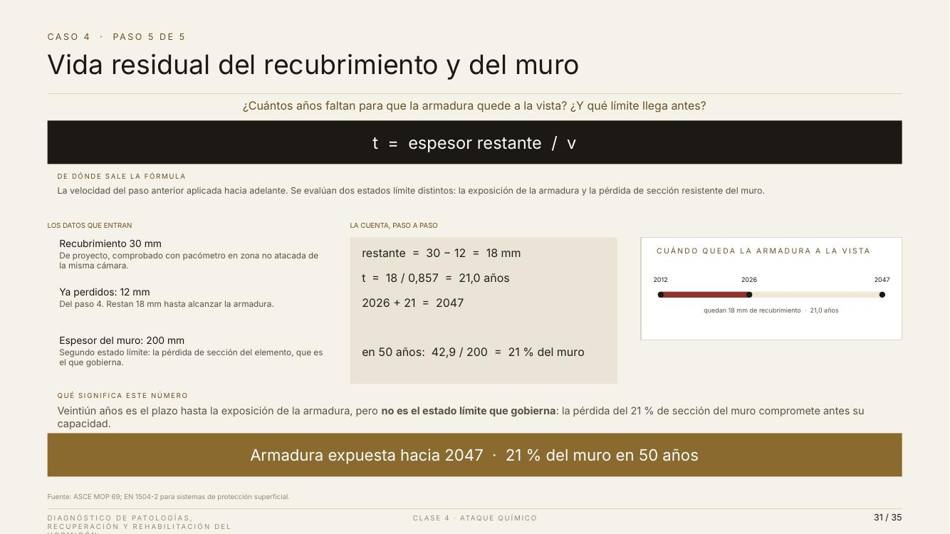 | Lámina 31 de 35  CASO 4 · PASO 5 DE 5  Vida residual del recubrimiento y del muro  Lectura ≈ 4:51 · acumulado 107:40 · 534 palabras

Paso cinco, el último. La pregunta tiene dos partes: ¿cuántos años faltan para que la armadura quede a la vista? Y, sobre todo, ¿qué límite llega antes?
La expresión: tiempo igual a espesor restante dividido entre velocidad. Es la velocidad del paso anterior proyectada hacia adelante.
Aquí hay una decisión importante: se evalúan dos estados límite. Un estado límite es una situación que no debemos alcanzar. Tenemos dos candidatos.
El primero: la exposición de la armadura. Cuando el ataque se coma el recubrimiento, el acero quedará al aire en un ambiente ácido y húmedo, que son las peores condiciones posibles para la corrosión de la clase tres.
El segundo: la pérdida de sección del muro. El muro tiene doscientos milímetros y debe resistir empujes. Si pierde una parte apreciable de su espesor, su capacidad baja.
La pregunta es cuál llega antes, porque el que llega antes gobierna y fija el plazo de la intervención.
Las hipótesis: es una extrapolación lineal a veintiún años desde una medida tomada a los catorce. No considera que la pérdida de sección pueda cambiar la ventilación y el aporte de gas. Por eso la nota recomienda repetir la medición a los cinco años para confirmar la pendiente. Incorporen siempre esa recomendación cuando extrapolen: una predicción con fecha de verificación se convierte en un proceso controlado.
Los datos que entran. Recubrimiento de treinta milímetros, de proyecto, comprobado con pacómetro en una zona no atacada de la misma cámara, para tener la referencia original. Ya se perdieron doce, según el paso cuatro. Y el espesor del muro, doscientos milímetros.
La cuenta, paso a paso. Primero el espesor que queda sobre la armadura: treinta menos doce, dieciocho milímetros.
Después el tiempo: dieciocho milímetros entre cero coma ochocientos cincuenta y siete milímetros por año. Los milímetros se cancelan y quedan años: veintiún años. Dos mil veintiséis más veintiuno da dos mil cuarenta y siete. Es la línea de tiempo del dibujo: dos mil doce, dos mil veintiséis y dos mil cuarenta y siete.
Ahora el segundo estado límite. En cincuenta años se perderían cuarenta y dos coma nueve milímetros. Sobre doscientos, eso es cero coma dos uno cuatro: el veintiún por ciento del espesor del muro.
Comparemos. La armadura queda expuesta hacia dos mil cuarenta y siete. Pero el muro va perdiendo sección todos los años, y un quinto del espesor en un muro que trabaja a flexión es mucho más que un daño estético. Por eso la conclusión de la lámina: veintiún años es el plazo hasta la armadura, pero no es el estado límite que gobierna; gobierna la pérdida de sección del muro.
Y una consideración de uso cierra el razonamiento: la cámara debe durar lo que dure la nave. No tiene sentido una solución con horizonte de veinte años para un elemento que debe servir cincuenta.
La solución: revestimiento antiácido según EN 1504-2 y ventilación del vertido. No un impermeabilizante de penetración.
Y una advertencia sobre la propuesta inicial: un impermeabilizante de penetración actúa dentro de los poros del propio hormigón; no forma una capa separada. Frente a un pH de dos coma cinco, el ácido sigue disolviendo la pasta que lo contiene. No es la herramienta para este problema.
La idea de los dos estados límite y de que gobierna el más desfavorable es transferible a muchísimas situaciones. Generalizarla.

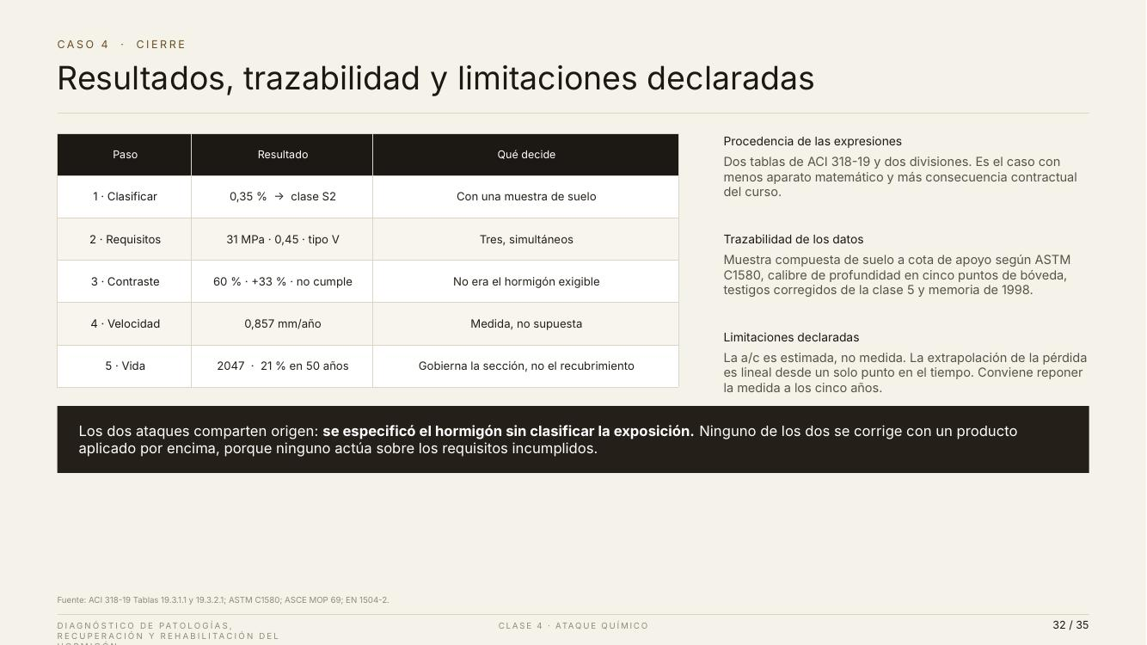 | Lámina 32 de 35  CASO 4 · CIERRE  Resultados, trazabilidad y limitaciones declaradas  Lectura ≈ 3:30 · acumulado 111:10 · 385 palabras

Cierre del caso. La tabla resume los cinco pasos: cero coma treinta y cinco por ciento, clase S dos; tres requisitos simultáneos; sesenta por ciento, treinta y tres por ciento de más y cemento sin requisito; cero coma ochocientos cincuenta y siete milímetros por año; y dos mil cuarenta y siete con veintiún por ciento del muro en cincuenta años.
Procedencia de las expresiones: dos tablas de ACI 318-19 y dos divisiones. Es el caso con menos aparato matemático y más consecuencia contractual del curso. Quiero que se queden con esa idea, porque corrige un error muy extendido: creer que el valor de un trabajo de ingeniería es proporcional a la dificultad del cálculo. No lo es. El valor está en plantear bien la pregunta, elegir el ensayo correcto, comparar contra la propiedad real y saber qué significa el resultado.
Trazabilidad de los datos: muestra compuesta de suelo a cota de apoyo según ASTM C1580, calibre de profundidad en cinco puntos de la bóveda, testigos corregidos y la memoria de mil novecientos noventa y ocho para la dosificación. Cada número tiene un origen que un tercero puede revisar.
Limitaciones declaradas: la relación agua-cemento es estimada, la extrapolación es lineal desde un solo punto en el tiempo, y conviene repetir la medición a los cinco años.
Y la conclusión del pie, que une los dos ataques. Teníamos dos problemas que parecían distintos: una zapata atacada por sulfatos y un muro atacado por ácido biogénico. Agentes distintos, mecanismos distintos, elementos distintos.
Pero tienen el mismo origen: nadie clasificó la exposición. Se especificó un hormigón por criterio estructural y no se preguntó a qué iba a estar expuesto.
Y tienen el mismo tipo de solución: cortar el agente. En la zapata, cortar el agua que trae el sulfato con drenaje perimetral y una barrera física entre terreno y hormigón. En la cámara, cortar el gas con ventilación e interponer un revestimiento que no sea de base cemento. En ninguno de los dos casos la solución es un producto que mejore el hormigón, porque el hormigón que hay es el que va a seguir habiendo.
Si mañana les toca un caso parecido, repitan esta secuencia: clasificar, leer requisitos, contrastar con lo real, medir la velocidad, estimar la vida y decidir sobre la causa. Es un método, no un cálculo.
Si queda tiempo, pedir al grupo que proponga la solución para la zapata antes de darla. Suele salir bien y refuerza la confianza.

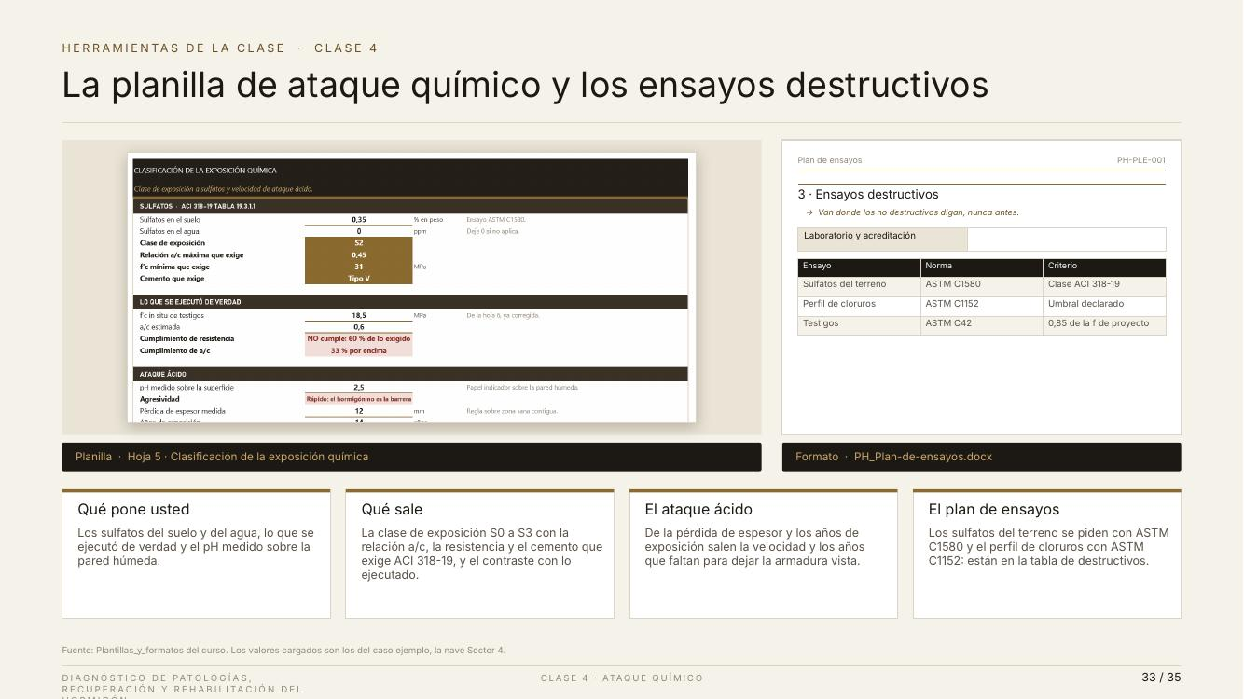 | Lámina 33 de 35  HERRAMIENTAS DE LA CLASE · CLASE 4  La planilla de ataque químico y los ensayos destructivos  Lectura ≈ 2:37 · acumulado 113:46 · 287 palabras

Las herramientas de la clase. A la izquierda, la hoja cinco de la planilla del curso: clasificación de la exposición química.
Qué pone usted: los sulfatos del suelo y del agua, lo que realmente se ejecutó y el pH medido sobre la pared húmeda. Qué sale: la clase de exposición, de S cero a S tres, con la resistencia, la relación agua-cemento y el cemento que exige ACI 318-19, y el contraste con lo ejecutado. Es decir, los pasos uno, dos y tres del caso, automatizados.
La hoja incluye también el bloque del ataque ácido: con la pérdida de espesor y los años de exposición calcula la velocidad y los años que faltan para dejar la armadura a la vista. Son los pasos cuatro y cinco.
A la derecha, el formato PH-PLE-001, el plan de ensayos, abierto en el apartado tres: ensayos destructivos. La flecha dice la regla: van donde los no destructivos digan, nunca antes.
Fíjense en la cuarta columna de la tabla, el criterio. No basta decir qué ensayo se hace: hay que decir contra qué se compara el resultado. Sulfatos del terreno, según ASTM C1580, contra la clase de ACI 318-19. Perfil de cloruros, según ASTM C1152, contra un umbral declarado. Testigos, según ASTM C42, contra cero coma ochenta y cinco de la resistencia de proyecto.
Les recomiendo practicar con la planilla esta semana: cambien el porcentaje de sulfatos a cero coma quince y luego a dos coma cinco, y observen cómo cambian la clase y los requisitos. En diez minutos tendrán dominada la tabla.
Y recuerden que el plan de ensayos se escribe antes de la campaña. Si se escribe después, solo describe lo que se hizo; no justifica dónde ni por qué.
Mostrar en la planilla cómo cambia el requisito al cruzar un límite de clase: es el uso más práctico de la hoja.
La hoja escribe sola la clase de exposición; el renglón de cumplimiento es el que se copia al informe.

 | Lámina 34 de 35  SÍNTESIS  Ideas para llevarse  Lectura ≈ 3:07 · acumulado 116:53 · 342 palabras

Seis ideas para llevarse.
Les pido que las lean conmigo y comprueben si podrían explicar cada una con sus propias palabras.
Primera: en el ataque químico la víctima es la pasta de cemento, no la armadura. Es el único mecanismo así del curso, y cambia la lógica del diagnóstico.
Segunda: hay tres modos: disolver, expandir y sustituir. Lo que disuelve se ve en la superficie y se mide con una regla; lo que expande se ve cuando ya rompió.
Tercera: la clase de exposición fija la relación agua-cemento, la resistencia y el tipo de cemento antes de calcular nada. Casi nadie la comprueba, y por eso es uno de los hallazgos más frecuentes en una evaluación.
Cuarta: ningún hormigón resiste un ácido; solo se disuelve más despacio. Por debajo de pH cuatro coma cinco hace falta otra barrera, que no sea de base cemento.
Quinta: en un colector el ácido nace en la pared, no viene en el agua. Por eso el daño está en la bóveda y la primera medida es ventilar.
Sexta: sobre lo construido no se cambia el cemento. Solo se puede cortar el agua, interponer una barrera o sustituir el elemento.
Si tuvieran que quedarse con una sola, quédense con la sexta, porque resume la clase: el cemento que se puso es el que va a seguir ahí.
Y una reflexión que no está en la lámina. Hoy vimos varios mecanismos sin solución reparadora: sulfatos sobre un hormigón inadecuado, reacción árido-álcali y ataque ácido. En los tres, la respuesta técnica correcta es modesta: cortar el agua, poner una barrera y vigilar.
Puede parecer decepcionante si esperaban aprender a reparar. Yo les propongo verlo al revés: saber que algo no tiene reparación es un conocimiento muy valioso, porque evita gastar dinero en soluciones que no funcionan y orienta hacia las que sí.
Un ingeniero que dice «aquí no hay producto que valga; hay que drenar y vigilar» da un servicio de mucha más calidad que uno que recomienda un tratamiento caro e inútil. Aunque a veces cueste más defenderlo.
La sexta idea es la que se repitió en todos los casos de hoy.
No omitir la reflexión final aunque falte tiempo: define el tono de la clase.

 | Lámina 35 de 35  FIN DE LA CLASE 4  Gracias. ¿Preguntas?  Lectura ≈ 2:39 · acumulado 119:32 · 292 palabras

Con esto cerramos la clase cuatro. Gracias por la atención.
La próxima clase es diagnóstico: la campaña de ensayos, de los no destructivos a los testigos, y el informe que se defiende. El dibujo de fondo lo anticipa: una perforadora extrayendo testigos de una losa.
Es una clase bisagra, y les explico por qué. Las clases dos, tres y cuatro fueron de mecanismos: deterioro físico, corrosión y ataque químico. Aprendimos a reconocer qué le pasa a una estructura y por qué. La clase cinco es de método: cómo organizar una campaña que encuentre esos mecanismos con un presupuesto limitado, y cómo escribir un informe que se sostenga cuando alguien lo discuta.
Ahí se formalizan dos ideas que hoy asomaron varias veces. La pirámide de ensayos: lo barato decide dónde se gasta lo caro. Y la corrección de testigos: cómo se pasa del número del laboratorio al que se puede comparar con la resistencia de proyecto. Ese dieciocho coma cinco que usamos hoy, allá lo calcularemos desde el principio.
Y si encuentran algo interesante, tráiganlo a la próxima clase. Los casos reales del grupo enriquecen mucho la discusión.
Antes de las preguntas, un recordatorio: la planilla y el formato de ensayos están en la carpeta del curso, con los valores de la nave ya cargados.
Dos tareas para esta semana. Primera: si tienen acceso a algún estudio geotécnico, revisen si incluye sulfatos solubles. Les toma un minuto y el resultado suele ser revelador. Segunda: busquen una mancha blanca como las de hoy, fotografíenla con fecha y escala, y traten de identificar de dónde viene el agua siguiendo la geometría hacia arriba. Es el primer filtro del diagnóstico, y no necesita ningún instrumento.
Quedo a su disposición. Tienen mis datos en la lámina. ¿Preguntas?
Dejar la lámina en pantalla durante las preguntas.
La duda más frecuente suele ser si el cemento tipo V está disponible en el mercado local: conviene tener la respuesta preparada.

